Revisión bibliográfica

Abordajes de rodilla: parapatelar medial, lateral, subvasto y midvasto
Abordajes · Abordajes rodilla pierna · Nivel R2-R4
Actualizado: 2026-10-10
Verificación independiente: Claude Opus 5.5 (verificador independiente; redactor: Claude Sonnet 5.5) · 2026-10-10 · 247 cifras revisadas

Aviso educativo. Material educativo para profesionales y estudiantes de medicina. No reemplaza el juicio clínico, las guías institucionales ni la supervisión del tutor.

Biblioteca de Traumatología y Ortopedia · t.cescac.com. Texto original; las fuentes se citan con su DOI.

Contenido
1. En 30 segundos
2. Pilares
3. No olvidar
4. Definición: una familia de abordajes y un mismo obstáculo
5. Epidemiología: cuánto se usa cada uno y qué tan sólida es la evidencia
6. Anatomía: lo que cruzas y lo que se queda en el camino
7. Variantes: 4 formas de cruzar el aparato extensor
8. Examen físico: qué buscar después de operar
9. Algoritmo: elegir el abordaje por objetivo
10. Indicaciones: qué abordaje para qué lesión
11. Técnica: pasos, estructuras en riesgo y errores del residente
12. Ampliaciones: snip, osteotomía de la tuberosidad tibial, V-Y y osteotomías en trauma
13. Comparación: midvasto frente a subvasto frente a parapatelar medial
14. Complicaciones: tasas y cómo reducirlas
15. Pronóstico: qué resultado esperar según el abordaje y la lesión
16. Rehabilitación: poca evidencia, mucha práctica rotulada
17. Perlas y trampas
18. Preguntas de autoevaluación
19. Lectura recomendada
20. Palabras clave
21. Para recordar
22. Caso de staff
23. Referencias completas

En 30 segundos
- Los 4 abordajes entran por delante de la rodilla y atraviesan el aparato extensor; lo que cambia es dónde: el parapatelar medial incide el tendón del cuádriceps [r1][r3], el midvasto divide las fibras del vasto medial [r2], el subvasto evita cortar tendón y músculo [r3] y el parapatelar lateral entra por fuera y luxa la rótula hacia medial [r4].
- El parapatelar medial es el estándar de uso: 93 % de las artroplastias primarias de rodilla en Inglaterra y Gales entre 2004 y 2014, frente a 1 % de subvasto [r3].
- En una red de 60 ECA no hubo diferencias de KSS ni de WOMAC a los 6 meses entre abordajes [r5]; el subvasto adelantó 1,7 días la elevación activa de la pierna recta [r3], pero la ventaja temprana se diluye con el tiempo [r6].
- 3 estructuras que debes tener en la cabeza: la rama infrapatelar del safeno, que no tiene zona segura definida [r7]; la irrigación de la rótula, que cayó 75 % en cadáver tras parapatelar medial con liberación lateral [r8]; y el ligamento rotuliano, que se avulsiona si se luxa la rótula sin liberación suficiente [r4].

Pilares
Ideas que no se negocian.
1. Elige por la exposición que necesitas y por lo que dominas: en la revisión de ECA más reciente, ninguna vía se impuso de manera reiterada en arco, escalas o reoperaciones [r9].
2. Proteger el cuádriceps da una ventaja de semanas, no de años: las diferencias disminuyen con el tiempo [r6][r3].
3. No se luxa una rótula sin exposición suficiente: una incisión corta impide luxarla y una liberación insuficiente expone el ligamento rotuliano a la avulsión [r4][r1].
4. El nervio y la piel se planifican antes de cortar: la rama infrapatelar del safeno no tiene zona segura y el paciente debe saber, antes de operar, que puede quedar con una zona dormida que suele mejorar [r7][r10].
5. Si la exposición no alcanza, se amplía con una técnica reglada (snip, osteotomía de la tuberosidad tibial o V-Y) en vez de forzar el aparato extensor [r11].

No olvidar
- Midvasto: la disección con instrumento cortante no pasa de 4,5 cm del borde rotuliano; los vasos poplíteos estaban a 8,8 cm de promedio [r2].
- Subvasto: la arteria genicular descendente faltó en 11 % de 70 rodillas; dentro de 14 cm de la tuberosidad tibial se consideró zona segura [r12].
- Parapatelar lateral del fémur distal: incisión de 15 a 18 cm y manguito de 8 a 10 mm de retináculo en el borde lateral de la rótula [r4].
- Lesión vascular mayor tras artroplastia: 0,05 %, pero 36 % de los casos se presentó después de 24 horas [r13].
- Rotura del aparato extensor tras artroplastia: de 0,1 a 2,5 %; la reparación directa del ligamento rotuliano falló en 63 % [r14].

Definición: una familia de abordajes y un mismo obstáculo

Qué son
"Abordaje parapatelar" es el nombre corto de una familia: entrar a la rodilla por delante, al lado de la rótula, atravesando el aparato extensor. Hay 4 miembros que conviene separar desde el inicio.
- Parapatelar medial. Se incide el retináculo rotuliano medial y la cápsula; si hace falta más exposición, la incisión sube hacia el tendón del cuádriceps y la rótula se luxa hacia lateral [r1].
- Midvasto. Se divide el vasto medial en la dirección de sus fibras. Nació como punto intermedio entre el parapatelar medial y el subvasto [r2].
- Subvasto. No se corta el tendón ni el músculo. Su primera descripción es de Erkes (1929) y su difusión, de Hofmann (1991) [r3].
- Parapatelar lateral. Se abren en un solo plano el retináculo lateral y el tendón del cuádriceps, y la rótula se desplaza hacia medial [r4]. En artroplastia por valgo fijo, Keblish lo desarrolló desde 1980 [r30].

La idea que ordena todo
Cuanto más respeta un abordaje al cuádriceps, más se limita lo que ves. En el parapatelar medial se secciona el tendón del cuádriceps, con posible repercusión sobre la función extensora después de operar [r3]; el subvasto evita ese corte, pero en algunos pacientes no da campo suficiente [r2]. Todo el capítulo gira alrededor de ese intercambio: exposición contra daño al aparato extensor.

Para qué se usan
El mismo vocabulario sirve en 3 escenarios que casi nunca se estudian juntos: artroplastia de rodilla, fracturas (rótula, fémur distal, meseta tibial) y clavos de tibia proximal. La anatomía y las reglas de seguridad son las mismas; la decisión no.
Referencias de este bloque
[r1] Gebhard F, Kregor P, Oliver C, Nousiainen MT. Medial parapatellar approach to the distal femur. [Internet]. En: AO Surgery Reference. Davos: AO Foundation [consultado 2026 oct 10]. Disponible en: https://surgeryreference.aofoundation.org/orthopedic-trauma/adult-trauma/distal-femur/approach/medial-parapatellar-approach (web-oficial · acceso abierto) https://surgeryreference.aofoundation.org/orthopedic-trauma/adult-trauma/distal-femur/approach/medial-parapatellar-approach
[r2] Cooper RE Jr, Trinidad G, Buck WR. Midvastus approach in total knee arthroplasty: a description and a cadaveric study determining the distance of the popliteal artery from the patellar margin of the incision. J Arthroplasty 1999;14(4):505-8. doi:10.1016/s0883-5403(99)90109-2 (serie · acceso resumen) https://doi.org/10.1016/s0883-5403(99)90109-2
[r3] Berstock JR, Murray JR, Whitehouse MR, Blom AW, Beswick AD. Medial subvastus versus the medial parapatellar approach for total knee replacement: A systematic review and meta-analysis of randomized controlled trials. EFORT Open Rev 2018;3(3):78-84. doi:10.1302/2058-5241.3.170030 (RS-MA · acceso abierto) https://doi.org/10.1302/2058-5241.3.170030
[r4] Gebhard F, Kregor P, Oliver C, Nousiainen MT. Lateral parapatellar approach to the distal femur. [Internet]. En: AO Surgery Reference. Davos: AO Foundation [consultado 2026 oct 10]. Disponible en: https://surgeryreference.aofoundation.org/orthopedic-trauma/adult-trauma/distal-femur/approach/lateral-parapatellar-approach-to-the-distal-femur (web-oficial · acceso abierto) https://surgeryreference.aofoundation.org/orthopedic-trauma/adult-trauma/distal-femur/approach/lateral-parapatellar-approach-to-the-distal-femur
[r30] Keblish PA. The lateral approach to the valgus knee. Surgical technique and analysis of 53 cases with over two-year follow-up evaluation. Clin Orthop Relat Res 1991(271):52-62. (serie · acceso resumen) https://pubmed.ncbi.nlm.nih.gov/1914314/

Epidemiología: cuánto se usa cada uno y qué tan sólida es la evidencia

Cuánto se usa cada uno
En Inglaterra y Gales, según el registro nacional que cita Berstock, el parapatelar medial se empleó en 93 % de las artroplastias primarias de rodilla entre 2004 y 2014, y el subvasto en 1 % [r3]. Lo que más se publica como alternativa es, en la práctica, minoritario.

Qué tan frecuente es la complicación grave
- La rotura del aparato extensor tras artroplastia tiene una incidencia de 0,1 a 2,5 % [r14].
- La lesión vascular mayor es de 0,05 % (767 casos en 1.419.557 artroplastias) [r13].
- Lo frecuente es el adormecimiento alrededor de la herida: 32,9 % a las 6 semanas y 8,7 % al año en 437 pacientes operados por vía parapatelar medial [r10].

Qué tan sólida es la evidencia
La pregunta "¿cuál es mejor?" tiene una base grande pero floja. Una red de metaanálisis reúne 60 ECA [r5]; otra, 33 ECA [r6]; la revisión de ECA más reciente incluyó 27 manuscritos, todos de nivel 1 [r9]. Aun así, cada ensayo suele reclutar pocos pacientes y casi ninguno encuentra una diferencia que importe en la clínica [r3]. Tenlo presente cuando alguien te cite "un estudio que demuestra".
Figura 1. Abordaje usado en artroplastias primarias de rodilla, Inglaterra y Gales 2004-2014 [r3]
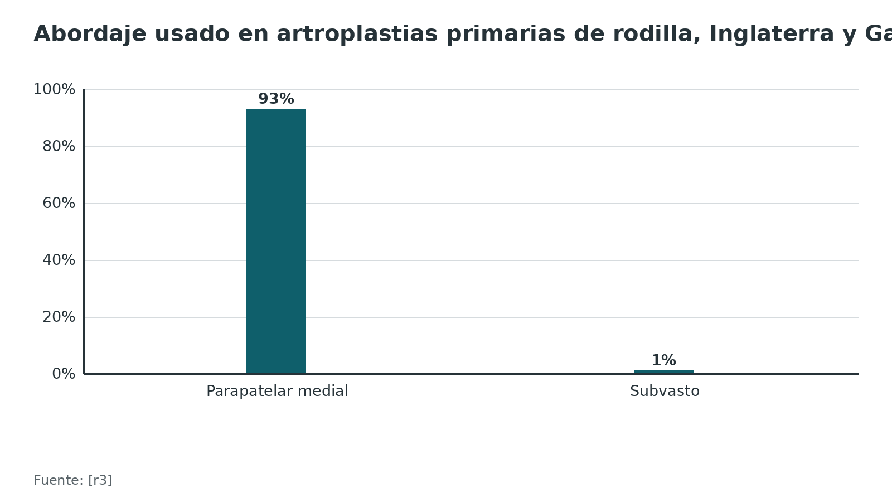
Referencias de este bloque
[r3] Berstock JR, Murray JR, Whitehouse MR, Blom AW, Beswick AD. Medial subvastus versus the medial parapatellar approach for total knee replacement: A systematic review and meta-analysis of randomized controlled trials. EFORT Open Rev 2018;3(3):78-84. doi:10.1302/2058-5241.3.170030 (RS-MA · acceso abierto) https://doi.org/10.1302/2058-5241.3.170030
[r5] Bouché PA, Corsia S, Nizard R, Resche-Rigon M. Comparative Efficacy of the Different Surgical Approaches in Total Knee Arthroplasty: A Systematic-Review and Network Meta-Analysis. J Arthroplasty 2021;36(3):1187-1194.e1. doi:10.1016/j.arth.2020.09.052 (RS-MA · acceso resumen) https://doi.org/10.1016/j.arth.2020.09.052
[r6] Stubnya BG, Kocsis K, Váncsa S, Kovács K, Agócs G, Stubnya MP, et al. Subvastus Approach Supporting Fast-Track Total Knee Arthroplasty Over the Medial Parapatellar Approach: A Systematic Review and Network Meta-Analysis. J Arthroplasty 2023;38(12):2750-2758. doi:10.1016/j.arth.2023.06.004 (RS-MA · acceso resumen) https://doi.org/10.1016/j.arth.2023.06.004
[r9] Rainey JP, Radtke LE, Gililland JM, Mont MA. The Influence of Total Knee Arthroplasty Surgical Approach on Range of Motion, Patient-Reported Outcome Measures, and Reoperation Rates: A Systematic Review of Randomized Controlled Trials. J Arthroplasty 2026;41(8):2548-2555. doi:10.1016/j.arth.2025.11.013 (RS-MA · acceso resumen) https://doi.org/10.1016/j.arth.2025.11.013
[r10] Godoy Monzon D, Telesca P, Pascual Espinosa JM, Narvaez R. Peri-Incisional Numbness after Total Knee Arthroplasty: Prevalence, Evolution, and Impact on Functional Outcomes. Ortop Traumatol Rehabil 2025;27(4):167-171. doi:10.5604/01.3001.0055.6436 (cohorte · acceso resumen) https://doi.org/10.5604/01.3001.0055.6436
[r13] Sundaram K, Udo-Inyang I, Mont MA, Molloy R, Higuera-Rueda C, Piuzzi NS. Vascular Injuries in Total Knee Arthroplasty: A Systematic Review and Meta-Analysis. JBJS Rev 2020;8(1):e0051. doi:10.2106/JBJS.RVW.19.00051 (RS-MA · acceso resumen) https://doi.org/10.2106/JBJS.RVW.19.00051
[r14] Rajgopal A, Aggarwal K, Tripathi S. Extensor mechanism disruption following primary and revision total knee arthroplasty: a systematic review and meta-analysis. Arch Orthop Trauma Surg 2025;145(1):371. doi:10.1007/s00402-025-05991-w (RS-MA · acceso resumen) https://doi.org/10.1007/s00402-025-05991-w

Anatomía: lo que cruzas y lo que se queda en el camino

De la piel a la cápsula
Piensa en la parte anterior de la rodilla como un sándwich: piel con ramas del safeno, aparato extensor con sus retináculos, cápsula y, por detrás, fémur y tibia. Cada abordaje es una forma de abrir el sándwich en un punto distinto.

El aparato extensor no es tan ordenado como el dibujo
El esquema clásico habla de un tendón del cuádriceps de 3 capas, pero en 20 miembros de cadáver solo 3 mostraron ese patrón; el resto era bilaminar o más complejo [r20]. Ningún espécimen mostró un VMO separado como cabeza propia [r20]. La inserción del vasto medial se reparte entre 3 sitios (rótula, tendón del recto femoral y aponeurosis del vasto intermedio), y de los 3 el mayor es el vasto intermedio [r38]. Ambos comparten inervación: una sola división medial del nervio femoral llega al vasto medial y a la porción medial del vasto intermedio [r38].
Qué puede significar para ti: según estos hallazgos, "partir el VMO" en el midvasto sería dividir fibras distales de un músculo que se inserta también en el vasto intermedio [r38][r20]. Sobre la rótula llegan el recto femoral y el vasto intermedio por el polo superior, mientras los vastos medial y lateral la abordan por sus bordes [r39].

Nervios
Rama infrapatelar del safeno. En 20 rodillas embalsamadas su ubicación fue muy variable y no se pudo identificar una zona segura definida [r7]. Su dirección depende de la altura: en la cara medial baja casi vertical, junto al borde medial del ligamento rotuliano se inclina unos -45° hacia distal y lateral, y al pasar por delante de rótula y ligamento se vuelve casi horizontal [r7]. Kerver describió además 3 zonas de menor riesgo: una medial a la altura de la tuberosidad tibial, para una incisión oblicua a -45°, y 2 mediales al vértice de la rótula, por arriba y por abajo, para incisiones casi horizontales [r7]. Las incisiones longitudinales lo cruzan con más facilidad; por eso conviene orientar el corte según el trayecto local del nervio siempre que la técnica lo permita [r7]. En 15 rodillas de cadáver el nervio era único en 20 %, de 2 ramas en 67 % y de 3 ramas en 13 %; todas las ramas cruzaron la línea media entre el polo superior de la rótula y la tuberosidad tibial [r40].
Nervio del vasto medial. En 8 músculos teñidos, las ramas nerviosas finales del vasto medial distal viajaban por planos diferentes y, en 4 de los 8, se unían entre sí (de 1 a 3 anastomosis) junto a la unión miotendinosa; con eso, los autores aconsejan no abrir el músculo [r21]. Un ECA de 20 pacientes con electromiografía a las 6 semanas, repetida a las 12 si era anormal, no halló denervación tras midvasto [r22]. Las 2 fuentes no coinciden y conviene decirlo así.

Arterias
- Rótula. Las arterias geniculares forman por delante de ella un anillo extraóseo del que depende su irrigación [r39]. En especímenes anatómicos, 80 % del flujo intraóseo estaba en el 50 % central de la rótula, y tras un parapatelar medial con liberación lateral la perfusión total cayó 75 % [r8]. La liberación escalonada de afuera hacia adentro conservó la arteria genicular lateral superior en 76 % de los pacientes que necesitaron liberación lateral [r41].
- Arteria genicular descendente (subvasto). Estuvo presente en 89 % de 70 rodillas y ausente en 11 %; su origen quedó a 15,5 cm de la tuberosidad tibial en promedio [r12]. Otra serie la halló ausente en 8 de 32 muslos y aconseja conservar su rama musculoarticular [r23]. El hiato de los aductores marca el límite proximal [r23].
- Vasos poplíteos (midvasto). Quedaron a 8,8 cm de promedio del borde rotuliano: 9,5 cm en varones y 8,3 cm en mujeres [r2].
- Fémur distal. En el lado medial no hay arterias quirúrgicamente importantes [r1]; en el lateral, la única arteria que cuenta es la genicular lateral superior, que se respeta o se liga [r4].
Tabla 1. Estructuras en riesgo y cómo se cuidan [r1] [r2] [r4] [r7] [r8] [r10] [r11] [r12] [r21] [r23] [r28] [r39] [r41] [r42]
Estructura | Dónde está y cómo varía | Cuándo se pone en riesgo | Cómo se cuida
Rama infrapatelar del safeno | Muy variable; sin zona segura definida, con 3 zonas de menor riesgo [r7] | Toda incisión anterior; más si es longitudinal [r7] | Incisión paralela a la dirección del nervio; informar al paciente [r7][r10]
Ligamento rotuliano | Del polo inferior de la rótula a la tuberosidad tibial [r39] | Al luxar la rótula sin liberación suficiente [r4][r1] | Incisión y liberación suficientes; si no cede, ampliar con snip o TTO [r4][r11]
Irrigación de la rótula | Anillo arterial extraóseo con ramas geniculares [r39] | Parapatelar medial con liberación lateral: perfusión total 75 % menor en cadáver [r8] | Liberación lateral mínima y escalonada para conservar la genicular lateral superior [r41]
Inervación del vasto medial | Ramas terminales en varias capas, con anastomosis cerca de la unión miotendinosa [r21] | Midvasto, que divide las fibras [r21] | Dividir lo mínimo; disección cortante hasta 4,5 cm [r2]
Arteria genicular descendente | Ausente en 11 % de 70 rodillas [r12] | Subvasto, al subir hacia el muslo [r23] | Permanecer dentro de 14 cm de la tuberosidad; límite en el hiato aductor [r12][r23]
Vasos poplíteos | A 8,8 cm del borde rotuliano en promedio [r2] | Midvasto con disección profunda [r2] | No pasar de 4,5 cm con instrumento cortante [r2]
Menisco lateral y ligamento intermeniscal | Por delante de la meseta tibial | Clavo tibial con rodilla semiextendida: laceración parcial del ligamento intermeniscal en 3 rodillas con cada abordaje [r42] | La artrotomía lateral en línea media dejó ver todas las referencias clave, incluido el cuerno posterior del menisco lateral [r28]

Figura 2. Patrón de ramas de la rama infrapatelar del safeno en 15 rodillas de cadáver [r40]
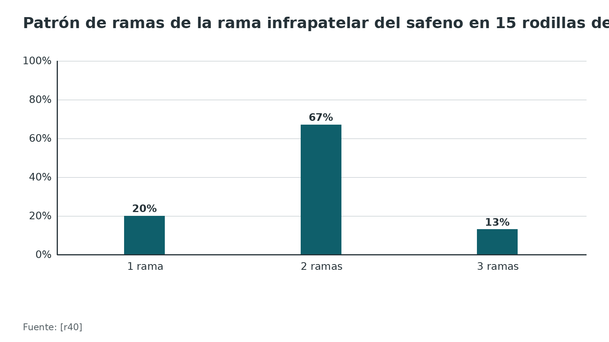
Figura 3. Distancia del borde rotuliano a los vasos poplíteos en el estudio del midvasto [r2]
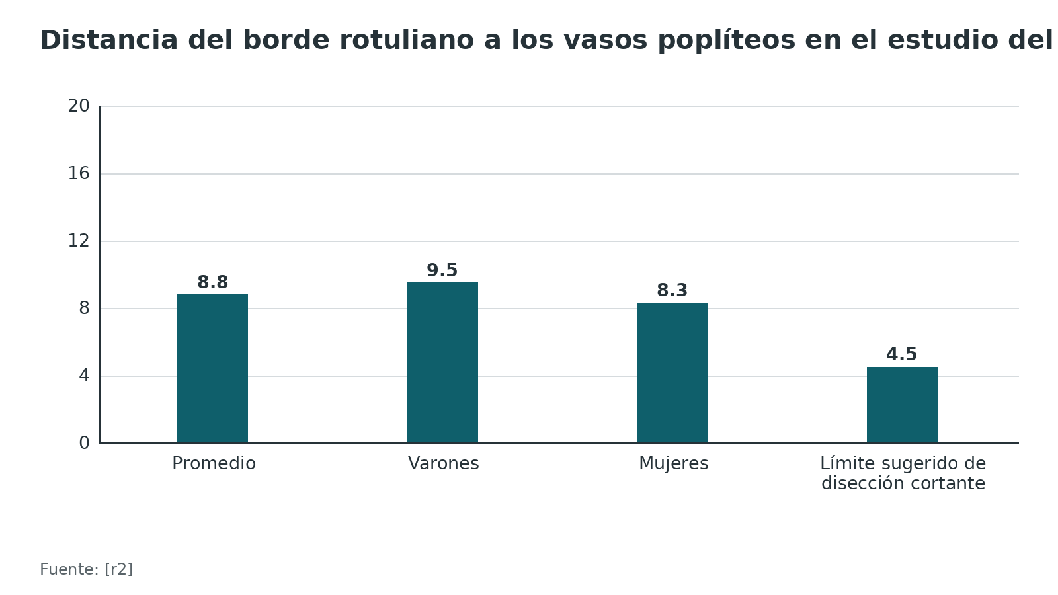
Figura 4. Arteria genicular descendente en 70 rodillas de cadáver [r12]
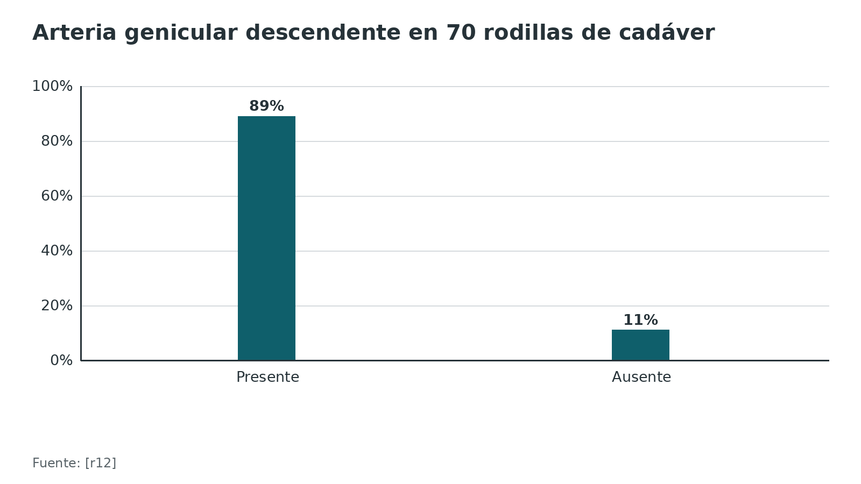
Referencias de este bloque
[r1] Gebhard F, Kregor P, Oliver C, Nousiainen MT. Medial parapatellar approach to the distal femur. [Internet]. En: AO Surgery Reference. Davos: AO Foundation [consultado 2026 oct 10]. Disponible en: https://surgeryreference.aofoundation.org/orthopedic-trauma/adult-trauma/distal-femur/approach/medial-parapatellar-approach (web-oficial · acceso abierto) https://surgeryreference.aofoundation.org/orthopedic-trauma/adult-trauma/distal-femur/approach/medial-parapatellar-approach
[r2] Cooper RE Jr, Trinidad G, Buck WR. Midvastus approach in total knee arthroplasty: a description and a cadaveric study determining the distance of the popliteal artery from the patellar margin of the incision. J Arthroplasty 1999;14(4):505-8. doi:10.1016/s0883-5403(99)90109-2 (serie · acceso resumen) https://doi.org/10.1016/s0883-5403(99)90109-2
[r3] Berstock JR, Murray JR, Whitehouse MR, Blom AW, Beswick AD. Medial subvastus versus the medial parapatellar approach for total knee replacement: A systematic review and meta-analysis of randomized controlled trials. EFORT Open Rev 2018;3(3):78-84. doi:10.1302/2058-5241.3.170030 (RS-MA · acceso abierto) https://doi.org/10.1302/2058-5241.3.170030
[r4] Gebhard F, Kregor P, Oliver C, Nousiainen MT. Lateral parapatellar approach to the distal femur. [Internet]. En: AO Surgery Reference. Davos: AO Foundation [consultado 2026 oct 10]. Disponible en: https://surgeryreference.aofoundation.org/orthopedic-trauma/adult-trauma/distal-femur/approach/lateral-parapatellar-approach-to-the-distal-femur (web-oficial · acceso abierto) https://surgeryreference.aofoundation.org/orthopedic-trauma/adult-trauma/distal-femur/approach/lateral-parapatellar-approach-to-the-distal-femur
[r7] Kerver AL, Leliveld MS, den Hartog D, Verhofstad MH, Kleinrensink GJ. The surgical anatomy of the infrapatellar branch of the saphenous nerve in relation to incisions for anteromedial knee surgery. J Bone Joint Surg Am 2013;95(23):2119-25. doi:10.2106/JBJS.L.01297 (serie · acceso resumen) https://doi.org/10.2106/JBJS.L.01297
[r8] Bonutti PM, Miller BG, Cremens MJ. Intraosseous patellar blood supply after medial parapatellar arthrotomy. Clin Orthop Relat Res 1998(352):202-14. (serie · acceso resumen) https://pubmed.ncbi.nlm.nih.gov/9678049/
[r10] Godoy Monzon D, Telesca P, Pascual Espinosa JM, Narvaez R. Peri-Incisional Numbness after Total Knee Arthroplasty: Prevalence, Evolution, and Impact on Functional Outcomes. Ortop Traumatol Rehabil 2025;27(4):167-171. doi:10.5604/01.3001.0055.6436 (cohorte · acceso resumen) https://doi.org/10.5604/01.3001.0055.6436
[r11] Hadeed A, Sandilands S, Goodeill T, Jiganti M, Krumrey J, Tedesco NS. Extensile Exposures in Revision and Complex Primary Total Knee Arthroplasty: A Review of Anatomy, Biomechanics, and Techniques. Cureus 2023;15(12):e50698. doi:10.7759/cureus.50698 (revision · acceso abierto) https://doi.org/10.7759/cureus.50698
[r12] Kawarai Y, Nakamura J, Suzuki T, Hagiwara S, Miura M, Ohtori S. Anatomical Features of the Descending Genicular Artery to Facilitate Surgical Exposure for the Subvastus Approach-A Cadaveric Study. J Arthroplasty 2018;33(8):2647-2651. doi:10.1016/j.arth.2018.03.046 (serie · acceso resumen) https://doi.org/10.1016/j.arth.2018.03.046
[r20] Waligora AC, Johanson NA, Hirsch BE. Clinical anatomy of the quadriceps femoris and extensor apparatus of the knee. Clin Orthop Relat Res 2009;467(12):3297-306. doi:10.1007/s11999-009-1052-y (serie · acceso resumen) https://doi.org/10.1007/s11999-009-1052-y
[r21] Pretterklieber B, Ungersböck A, Pretterklieber ML. Innervation of the distal part of the vastus medialis muscle is endangered by splitting its muscle fibers during total knee replacement: an anatomical study using modified Sihler's technique. Acta Orthop 2021;92(2):194-198. doi:10.1080/17453674.2020.1851459 (serie · acceso resumen) https://doi.org/10.1080/17453674.2020.1851459
[r22] Dalury DF, Snow RG, Adams MJ. Electromyographic evaluation of the midvastus approach. J Arthroplasty 2008;23(1):136-40. doi:10.1016/j.arth.2007.01.020 (ECA · acceso resumen) https://doi.org/10.1016/j.arth.2007.01.020
[r23] Scheibel MT, Schmidt W, Thomas M, von Salis-Soglio G. A detailed anatomical description of the subvastus region and its clinical relevance for the subvastus approach in total knee arthroplasty. Surg Radiol Anat 2002;24(1):6-12. doi:10.1007/s00276-002-0004-y (serie · acceso resumen) https://doi.org/10.1007/s00276-002-0004-y
[r28] Rinehart D, Starr A, Sanders D, Cutler H, Gross B, Hull B, et al. Increased Articular Exposure of the Lateral Tibial Plateau with a Midline Lateral Parapatellar Arthrotomy Compared to an Anterolateral Submeniscal Arthrotomy: a Cadaveric Study. Injury 2021;52(8):2111-2115. doi:10.1016/j.injury.2021.02.025 (serie · acceso resumen) https://doi.org/10.1016/j.injury.2021.02.025
[r38] Grob K, Manestar M, Filgueira L, Kuster MS, Gilbey H, Ackland T. The interaction between the vastus medialis and vastus intermedius and its influence on the extensor apparatus of the knee joint. Knee Surg Sports Traumatol Arthrosc 2018;26(3):727-738. doi:10.1007/s00167-016-4396-3 (serie · acceso resumen) https://doi.org/10.1007/s00167-016-4396-3
[r39] Gebhard F, Kregor P, Oliver C. Mid-axial longitudinal approach to the patella. [Internet]. En: AO Surgery Reference. Davos: AO Foundation [consultado 2026 oct 10]. Disponible en: https://surgeryreference.aofoundation.org/orthopedic-trauma/adult-trauma/patella/approach/mid-axial-longitudinal-approach (web-oficial · acceso abierto) https://surgeryreference.aofoundation.org/orthopedic-trauma/adult-trauma/patella/approach/mid-axial-longitudinal-approach
[r40] Tanavalee A, Limtrakul A, Veerasethsiri P, Amarase C, Ngarmukos S. Area of Skin Numbness After Total Knee Arthroplasty: Does Minimally Invasive Approach Make Any Difference From Standard Approach? J Arthroplasty 2016;31(11):2499-2503. doi:10.1016/j.arth.2016.04.002 (cohorte · acceso resumen) https://doi.org/10.1016/j.arth.2016.04.002
[r41] Maniar RN, Singhi T, Rathi SS, Baviskar JV, Nayak RM. Surgical technique: Lateral retinaculum release in knee arthroplasty using a stepwise, outside-in technique. Clin Orthop Relat Res 2012;470(10):2854-63. doi:10.1007/s11999-012-2420-6 (cohorte · acceso resumen) https://doi.org/10.1007/s11999-012-2420-6
[r42] Zamora R, Wright C, Short A, Seligson D. Comparison between suprapatellar and parapatellar approaches for intramedullary nailing of the tibia. Cadaveric study. Injury 2016;47(10):2087-2090. doi:10.1016/j.injury.2016.07.024 (serie · acceso resumen) https://doi.org/10.1016/j.injury.2016.07.024

Variantes: 4 formas de cruzar el aparato extensor

4 recorridos
La tabla compara lo esencial. Lee la columna "Plano de entrada" como el recorrido de tu bisturí, de superficial a profundo.

Versiones "mini" y qué las define
"Mini" no significa solo incisión corta. Una definición usada para el mini-midvasto exige una incisión de piel menor de 12 cm y una división del vasto medial menor de 3 cm desde el borde de la rótula [r29]. Una modificación reciente (low mini-midvasto) limita la sección de fibras del vasto medial a una franja inferomedial de hasta 1 cm de ancho [r29]; el resumen del artículo lo describe al revés, como un manguito que se conserva, así que conviene leer la técnica completa. Como esas técnicas se apoyan en series pequeñas, no se asume que más pequeño sea mejor: en la revisión de ECA más reciente ninguna vía se impuso de manera reiterada [r9].

Qué cambia en el valgo
En el valgo fijo, el parapatelar lateral se propuso porque trata la anatomía patológica: la liberación lateral se hace como parte del abordaje [r30]. Una versión modificada combinó Z-plastia coronal del retináculo lateral, snip del cuádriceps y liberación lateral escalonada [r43].
Tabla 2. Los 4 abordajes lado a lado [r1] [r2] [r3] [r4] [r8] [r12] [r21] [r44]
Variante | Plano de entrada | Qué se corta o se levanta | Ventaja descrita | Límite descrito
Parapatelar medial | Retináculo rotuliano medial y cápsula; extensible hacia el tendón del cuádriceps [r1] | Se incide el tendón del cuádriceps [r3] | Exposición amplia y extensible; la rótula se luxa hacia lateral [r1] | Riesgo de avulsión del ligamento rotuliano [r1]; menor perfusión rotuliana en cadáver [r8]
Midvasto | División del vasto medial en la dirección de sus fibras, desde el borde de la rótula [r2] | Fibras del vasto medial; no el tendón [r2] | Menos dolor y mejor arco en las semanas 1 y 2 en un metaanálisis [r44] | Más tiempo operatorio [r44]; inervación intramuscular en riesgo [r21]; propuesto para no obesos sin artrotomía previa [r2]
Subvasto | Por debajo del vasto medial, que se conserva (descripción habitual) [r3] | No se corta tendón ni músculo [r3] | Elevación de la pierna recta 1,7 días antes y menos liberación lateral [r3] | 9,7 min más de cirugía [r3]; exposición insuficiente en algunos pacientes [r2]; arteria genicular descendente en el campo [r12]
Parapatelar lateral | Retináculo lateral y tendón del cuádriceps, de espesor completo; la rótula se luxa hacia medial [r4] | Deja un manguito de 8 a 10 mm de retináculo en la rótula [r4] | Buena vista de la superficie articular del fémur distal; solo la genicular lateral superior se evita o se liga [r4] | Incisión de 15 a 18 cm; sin liberación adecuada, avulsión del ligamento rotuliano [r4]

Referencias de este bloque
[r1] Gebhard F, Kregor P, Oliver C, Nousiainen MT. Medial parapatellar approach to the distal femur. [Internet]. En: AO Surgery Reference. Davos: AO Foundation [consultado 2026 oct 10]. Disponible en: https://surgeryreference.aofoundation.org/orthopedic-trauma/adult-trauma/distal-femur/approach/medial-parapatellar-approach (web-oficial · acceso abierto) https://surgeryreference.aofoundation.org/orthopedic-trauma/adult-trauma/distal-femur/approach/medial-parapatellar-approach
[r2] Cooper RE Jr, Trinidad G, Buck WR. Midvastus approach in total knee arthroplasty: a description and a cadaveric study determining the distance of the popliteal artery from the patellar margin of the incision. J Arthroplasty 1999;14(4):505-8. doi:10.1016/s0883-5403(99)90109-2 (serie · acceso resumen) https://doi.org/10.1016/s0883-5403(99)90109-2
[r3] Berstock JR, Murray JR, Whitehouse MR, Blom AW, Beswick AD. Medial subvastus versus the medial parapatellar approach for total knee replacement: A systematic review and meta-analysis of randomized controlled trials. EFORT Open Rev 2018;3(3):78-84. doi:10.1302/2058-5241.3.170030 (RS-MA · acceso abierto) https://doi.org/10.1302/2058-5241.3.170030
[r4] Gebhard F, Kregor P, Oliver C, Nousiainen MT. Lateral parapatellar approach to the distal femur. [Internet]. En: AO Surgery Reference. Davos: AO Foundation [consultado 2026 oct 10]. Disponible en: https://surgeryreference.aofoundation.org/orthopedic-trauma/adult-trauma/distal-femur/approach/lateral-parapatellar-approach-to-the-distal-femur (web-oficial · acceso abierto) https://surgeryreference.aofoundation.org/orthopedic-trauma/adult-trauma/distal-femur/approach/lateral-parapatellar-approach-to-the-distal-femur
[r8] Bonutti PM, Miller BG, Cremens MJ. Intraosseous patellar blood supply after medial parapatellar arthrotomy. Clin Orthop Relat Res 1998(352):202-14. (serie · acceso resumen) https://pubmed.ncbi.nlm.nih.gov/9678049/
[r9] Rainey JP, Radtke LE, Gililland JM, Mont MA. The Influence of Total Knee Arthroplasty Surgical Approach on Range of Motion, Patient-Reported Outcome Measures, and Reoperation Rates: A Systematic Review of Randomized Controlled Trials. J Arthroplasty 2026;41(8):2548-2555. doi:10.1016/j.arth.2025.11.013 (RS-MA · acceso resumen) https://doi.org/10.1016/j.arth.2025.11.013
[r12] Kawarai Y, Nakamura J, Suzuki T, Hagiwara S, Miura M, Ohtori S. Anatomical Features of the Descending Genicular Artery to Facilitate Surgical Exposure for the Subvastus Approach-A Cadaveric Study. J Arthroplasty 2018;33(8):2647-2651. doi:10.1016/j.arth.2018.03.046 (serie · acceso resumen) https://doi.org/10.1016/j.arth.2018.03.046
[r21] Pretterklieber B, Ungersböck A, Pretterklieber ML. Innervation of the distal part of the vastus medialis muscle is endangered by splitting its muscle fibers during total knee replacement: an anatomical study using modified Sihler's technique. Acta Orthop 2021;92(2):194-198. doi:10.1080/17453674.2020.1851459 (serie · acceso resumen) https://doi.org/10.1080/17453674.2020.1851459
[r29] Poon KB, Chou JZX, Ow ZGW, Lim JW, Siow WM. The Low Mini-Midvastus Approach for Minimally Invasive Total Knee Arthroplasty. Arthroplast Today 2025;33:101686. doi:10.1016/j.artd.2025.101686 (serie · acceso abierto) https://doi.org/10.1016/j.artd.2025.101686
[r30] Keblish PA. The lateral approach to the valgus knee. Surgical technique and analysis of 53 cases with over two-year follow-up evaluation. Clin Orthop Relat Res 1991(271):52-62. (serie · acceso resumen) https://pubmed.ncbi.nlm.nih.gov/1914314/
[r43] Satish BR, Ganesan JC, Chandran P, Basanagoudar PL, Balachandar D. Efficacy and mid term results of lateral parapatellar approach without tibial tubercle osteotomy for primary total knee arthroplasty in fixed valgus knees. J Arthroplasty 2013;28(10):1751-6. doi:10.1016/j.arth.2013.04.037 (serie · acceso resumen) https://doi.org/10.1016/j.arth.2013.04.037
[r44] Liu HW, Gu WD, Xu NW, Sun JY. Surgical approaches in total knee arthroplasty: a meta-analysis comparing the midvastus and subvastus to the medial peripatellar approach. J Arthroplasty 2014;29(12):2298-304. doi:10.1016/j.arth.2013.10.023 (RS-MA · acceso resumen) https://doi.org/10.1016/j.arth.2013.10.023

Examen físico: qué buscar después de operar
No es un examen para elegir el abordaje; es para detectar a tiempo lo que el abordaje puede dañar.

La prueba de la rótula fija: rotura del aparato extensor
Pide una contracción isométrica del cuádriceps mientras desplazas la rótula de lado a lado: si se desplaza con libertad durante la contracción, sospecha rotura [r25]. En 30 pacientes (31 rodillas), la prueba tuvo sensibilidad de 100 % y especificidad de 50 %, con valor predictivo positivo de 93,1 % y negativo de 100 % [r25]. Lectura clínica: una prueba normal casi descarta la rotura y una anormal pide imagen; los propios autores piden validación en cohortes mayores [r25].

La rama infrapatelar dolorosa
En dolor anteromedial tras cirugía de rodilla, cuando el Hoffmann-Tinel era positivo y la rodilla estaba estable, el bloqueo diagnóstico del nervio respondió en 90 % (26/29) [r45]. Entre 55 pacientes, los respondedores (37/55) tenían atrapamiento o neuroma evidente en 97 % frente a 6 % en los no respondedores [r45]. Es un buen argumento para explorar ese nervio antes de atribuirlo todo a rigidez.

Perfusión distal
Tras una lesión vascular mayor, 36 % de los casos se presentó después de 24 horas [r13]. Revisar pulsos y perfusión distal al despertar y a la mañana siguiente es práctica habitual / opinión experta; en estas fuentes no hay una prueba con sensibilidad y especificidad validadas para ello.
Figura 5. Prueba de la rótula fija para rotura del tendón del cuádriceps: sensibilidad y especificidad [r25]
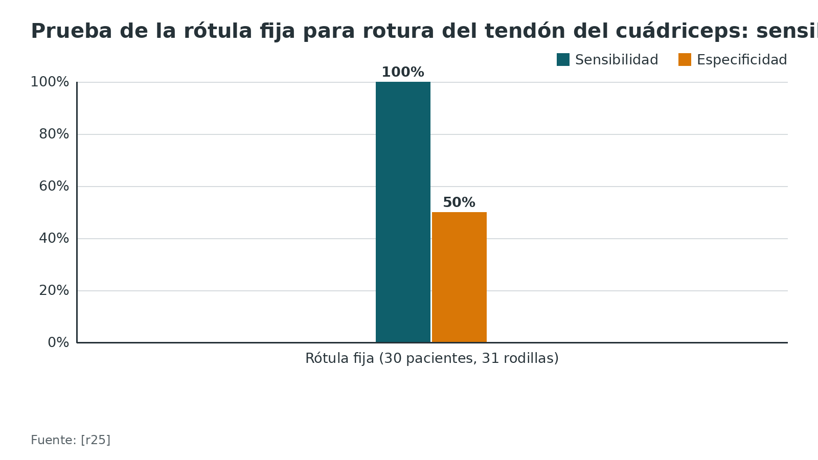
Referencias de este bloque
[r13] Sundaram K, Udo-Inyang I, Mont MA, Molloy R, Higuera-Rueda C, Piuzzi NS. Vascular Injuries in Total Knee Arthroplasty: A Systematic Review and Meta-Analysis. JBJS Rev 2020;8(1):e0051. doi:10.2106/JBJS.RVW.19.00051 (RS-MA · acceso resumen) https://doi.org/10.2106/JBJS.RVW.19.00051
[r25] Rahman A, Ashour A, Hamed A, Nikolaides AP, Boutefnouchet T. The Fixed Patella Test: A Reliable and Accurate Test for Detecting Quadriceps Tendon Rupture. Cureus 2025;17(10):e93717. doi:10.7759/cureus.93717 (cohorte · acceso resumen) https://doi.org/10.7759/cureus.93717
[r45] Yang SR, Hirschmann MT, Schiffmann A, Kovacs BK, Gehweiler J, Amsler F, et al. Diagnostics of infrapatellar saphenous neuralgia-a reversible cause of chronic anteromedial pain following knee surgery. Eur Radiol 2022;32(2):1342-1352. doi:10.1007/s00330-021-08184-2 (cohorte · acceso resumen) https://doi.org/10.1007/s00330-021-08184-2

Algoritmo: elegir el abordaje por objetivo
El algoritmo ordena la decisión por objetivo; no sustituye el criterio de tu tutor ni la planificación de cada paciente.
Algoritmo. Elegir la entrada anterior de la rodilla [r30] [r43] [r27] [r1] [r3] [r6] [r44] [r5] [r11] [r29] [r4] [r19] [r46] [r28] [r34] [r39] [r42] [r37]
# | Tipo | Paso | Siguiente
1 | Inicio | Necesito entrar por delante de la rodilla: ¿cuál es el objetivo? | continuar → ¿Es una artroplastia de rodilla?
2 | Decisión | ¿Es una artroplastia de rodilla? | sí → ¿Hay valgo fijo severo con retináculo lateral contraído?; no → ¿Es una fractura de fémur distal?
3 | Decisión | ¿Hay valgo fijo severo con retináculo lateral contraído? | sí → Considera el parapatelar lateral de Keblish con liberación escalonada y snip si hace falta; su superioridad sobre el medial no está demostrada [r30][r43][r27]; no → ¿El paciente no es obeso, no tiene cirugía previa en la rodilla y tú dominas un abordaje que respeta el cuádriceps?
4 | Acción | Considera el parapatelar lateral de Keblish con liberación escalonada y snip si hace falta; su superioridad sobre el medial no está demostrada [r30][r43][r27] | continuar → ¿La exposición es insuficiente al intentar luxar la rótula?
5 | Decisión | ¿El paciente no es obeso, no tiene cirugía previa en la rodilla y tú dominas un abordaje que respeta el cuádriceps? | sí → Subvasto o midvasto: ventaja de semanas en dolor y arco [r6][r44], sin diferencias de KSS ni WOMAC a los 6 meses [r5]; no → Parapatelar medial: extensible y la más usada, 93 % de las artroplastias primarias [r1][r3]
6 | Acción | Parapatelar medial: extensible y la más usada, 93 % de las artroplastias primarias [r1][r3] | continuar → ¿La exposición es insuficiente al intentar luxar la rótula?
7 | Acción | Subvasto o midvasto: ventaja de semanas en dolor y arco [r6][r44], sin diferencias de KSS ni WOMAC a los 6 meses [r5] | continuar → ¿La exposición es insuficiente al intentar luxar la rótula?
8 | Decisión | ¿La exposición es insuficiente al intentar luxar la rótula? | sí → Amplía con una técnica reglada: snip, TTO o V-Y [r11]; no → Opera con el abordaje elegido y cierra en capas [r29]
9 | Acción | Amplía con una técnica reglada: snip, TTO o V-Y [r11] | continuar → Opera con el abordaje elegido y cierra en capas [r29]
10 | Fin | Opera con el abordaje elegido y cierra en capas [r29] | —
11 | Decisión | ¿Es una fractura de fémur distal? | sí → Cóndilo medial: parapatelar medial [r1]. Fractura articular: parapatelar lateral [r4] o swashbuckler si necesitas toda la superficie [r19]. Hoffa: considera osteotomía del epicóndilo o de Gerdy [r46]; no → ¿Es una fractura de la meseta tibial lateral, sobre todo conminuta?
12 | Acción | Cóndilo medial: parapatelar medial [r1]. Fractura articular: parapatelar lateral [r4] o swashbuckler si necesitas toda la superficie [r19]. Hoffa: considera osteotomía del epicóndilo o de Gerdy [r46] | —
13 | Decisión | ¿Es una fractura de la meseta tibial lateral, sobre todo conminuta? | sí → Artrotomía parapatelar lateral en línea media: expuso 2,2 veces más superficie articular que la submeniscal anterolateral en cadáver [r28]; resultados comparables en 81 pacientes [r34]; no → ¿Es una fractura de rótula?
14 | Acción | Artrotomía parapatelar lateral en línea media: expuso 2,2 veces más superficie articular que la submeniscal anterolateral en cadáver [r28]; resultados comparables en 81 pacientes [r34] | —
15 | Decisión | ¿Es una fractura de rótula? | sí → Incisión longitudinal mid-axial; la transversal no se recomienda por cicatrización [r39]; no → ¿Es un clavo de tibia proximal con la rodilla semiextendida?
16 | Acción | Incisión longitudinal mid-axial; la transversal no se recomienda por cicatrización [r39] | —
17 | Decisión | ¿Es un clavo de tibia proximal con la rodilla semiextendida? | sí → Suprapatelar o parapatelar: ambos logran un punto de entrada correcto en cadáver [r42]; el suprapatelar mejoró la precisión del punto de entrada y redujo la fluoroscopia en un metaanálisis [r37]; no → Otra indicación: repasa el mapa de abordajes y habla con tu tutor
18 | Acción | Suprapatelar o parapatelar: ambos logran un punto de entrada correcto en cadáver [r42]; el suprapatelar mejoró la precisión del punto de entrada y redujo la fluoroscopia en un metaanálisis [r37] | —
19 | Fin | Otra indicación: repasa el mapa de abordajes y habla con tu tutor | —

Referencias de este bloque
[r1] Gebhard F, Kregor P, Oliver C, Nousiainen MT. Medial parapatellar approach to the distal femur. [Internet]. En: AO Surgery Reference. Davos: AO Foundation [consultado 2026 oct 10]. Disponible en: https://surgeryreference.aofoundation.org/orthopedic-trauma/adult-trauma/distal-femur/approach/medial-parapatellar-approach (web-oficial · acceso abierto) https://surgeryreference.aofoundation.org/orthopedic-trauma/adult-trauma/distal-femur/approach/medial-parapatellar-approach
[r3] Berstock JR, Murray JR, Whitehouse MR, Blom AW, Beswick AD. Medial subvastus versus the medial parapatellar approach for total knee replacement: A systematic review and meta-analysis of randomized controlled trials. EFORT Open Rev 2018;3(3):78-84. doi:10.1302/2058-5241.3.170030 (RS-MA · acceso abierto) https://doi.org/10.1302/2058-5241.3.170030
[r4] Gebhard F, Kregor P, Oliver C, Nousiainen MT. Lateral parapatellar approach to the distal femur. [Internet]. En: AO Surgery Reference. Davos: AO Foundation [consultado 2026 oct 10]. Disponible en: https://surgeryreference.aofoundation.org/orthopedic-trauma/adult-trauma/distal-femur/approach/lateral-parapatellar-approach-to-the-distal-femur (web-oficial · acceso abierto) https://surgeryreference.aofoundation.org/orthopedic-trauma/adult-trauma/distal-femur/approach/lateral-parapatellar-approach-to-the-distal-femur
[r5] Bouché PA, Corsia S, Nizard R, Resche-Rigon M. Comparative Efficacy of the Different Surgical Approaches in Total Knee Arthroplasty: A Systematic-Review and Network Meta-Analysis. J Arthroplasty 2021;36(3):1187-1194.e1. doi:10.1016/j.arth.2020.09.052 (RS-MA · acceso resumen) https://doi.org/10.1016/j.arth.2020.09.052
[r6] Stubnya BG, Kocsis K, Váncsa S, Kovács K, Agócs G, Stubnya MP, et al. Subvastus Approach Supporting Fast-Track Total Knee Arthroplasty Over the Medial Parapatellar Approach: A Systematic Review and Network Meta-Analysis. J Arthroplasty 2023;38(12):2750-2758. doi:10.1016/j.arth.2023.06.004 (RS-MA · acceso resumen) https://doi.org/10.1016/j.arth.2023.06.004
[r11] Hadeed A, Sandilands S, Goodeill T, Jiganti M, Krumrey J, Tedesco NS. Extensile Exposures in Revision and Complex Primary Total Knee Arthroplasty: A Review of Anatomy, Biomechanics, and Techniques. Cureus 2023;15(12):e50698. doi:10.7759/cureus.50698 (revision · acceso abierto) https://doi.org/10.7759/cureus.50698
[r19] Starr AJ, Jones AL, Reinert CM. The "swashbuckler": a modified anterior approach for fractures of the distal femur. J Orthop Trauma 1999;13(2):138-40. doi:10.1097/00005131-199902000-00012 (serie · acceso resumen) https://doi.org/10.1097/00005131-199902000-00012
[r27] Rajnish RK, Srivastava A, Yadav SK, Elhence A, Gahlot N, Kumar P, et al. Comparative Analysis of Outcomes of Lateral Versus Medial Approach in the Total Knee Arthroplasty for Valgus Deformity: A Systematic Review and Meta-analysis. Indian J Orthop 2024;58(10):1323-1338. doi:10.1007/s43465-024-01211-6 (RS-MA · acceso resumen) https://doi.org/10.1007/s43465-024-01211-6
[r28] Rinehart D, Starr A, Sanders D, Cutler H, Gross B, Hull B, et al. Increased Articular Exposure of the Lateral Tibial Plateau with a Midline Lateral Parapatellar Arthrotomy Compared to an Anterolateral Submeniscal Arthrotomy: a Cadaveric Study. Injury 2021;52(8):2111-2115. doi:10.1016/j.injury.2021.02.025 (serie · acceso resumen) https://doi.org/10.1016/j.injury.2021.02.025
[r29] Poon KB, Chou JZX, Ow ZGW, Lim JW, Siow WM. The Low Mini-Midvastus Approach for Minimally Invasive Total Knee Arthroplasty. Arthroplast Today 2025;33:101686. doi:10.1016/j.artd.2025.101686 (serie · acceso abierto) https://doi.org/10.1016/j.artd.2025.101686
[r30] Keblish PA. The lateral approach to the valgus knee. Surgical technique and analysis of 53 cases with over two-year follow-up evaluation. Clin Orthop Relat Res 1991(271):52-62. (serie · acceso resumen) https://pubmed.ncbi.nlm.nih.gov/1914314/
[r34] Heineman N, Turner A, Cheng M, Grewal I, Sanders D, Sathy A. The Midline Lateral Parapatellar Arthrotomy: A Safe Alternative Approach for Lateral Tibial Plateau Fractures. J Orthop Trauma 2025;39(3):114-119. doi:10.1097/BOT.0000000000002938 (cohorte · acceso resumen) https://doi.org/10.1097/BOT.0000000000002938
[r37] Wang Z, Xiong X, Lu Z, Gao Y. A systematic review and meta-analysis comparing suprapatellar versus infrapatellar approach intramedullary nailing for tibal shaft fractures. Eur J Trauma Emerg Surg 2024;50(2):383-394. doi:10.1007/s00068-023-02384-9 (RS-MA · acceso resumen) https://doi.org/10.1007/s00068-023-02384-9
[r39] Gebhard F, Kregor P, Oliver C. Mid-axial longitudinal approach to the patella. [Internet]. En: AO Surgery Reference. Davos: AO Foundation [consultado 2026 oct 10]. Disponible en: https://surgeryreference.aofoundation.org/orthopedic-trauma/adult-trauma/patella/approach/mid-axial-longitudinal-approach (web-oficial · acceso abierto) https://surgeryreference.aofoundation.org/orthopedic-trauma/adult-trauma/patella/approach/mid-axial-longitudinal-approach
[r42] Zamora R, Wright C, Short A, Seligson D. Comparison between suprapatellar and parapatellar approaches for intramedullary nailing of the tibia. Cadaveric study. Injury 2016;47(10):2087-2090. doi:10.1016/j.injury.2016.07.024 (serie · acceso resumen) https://doi.org/10.1016/j.injury.2016.07.024
[r43] Satish BR, Ganesan JC, Chandran P, Basanagoudar PL, Balachandar D. Efficacy and mid term results of lateral parapatellar approach without tibial tubercle osteotomy for primary total knee arthroplasty in fixed valgus knees. J Arthroplasty 2013;28(10):1751-6. doi:10.1016/j.arth.2013.04.037 (serie · acceso resumen) https://doi.org/10.1016/j.arth.2013.04.037
[r44] Liu HW, Gu WD, Xu NW, Sun JY. Surgical approaches in total knee arthroplasty: a meta-analysis comparing the midvastus and subvastus to the medial peripatellar approach. J Arthroplasty 2014;29(12):2298-304. doi:10.1016/j.arth.2013.10.023 (RS-MA · acceso resumen) https://doi.org/10.1016/j.arth.2013.10.023
[r46] Peez C, Deichsel A, Briese T, Gueorguiev B, Richards RG, Zderic I, et al. Exposure of Hoffa Fractures Is Improved by Posterolateral and Posteromedial Extensile Approaches: A Qualitative and Quantitative Anatomical Study. J Bone Joint Surg Am 2024;106(9):809-816. doi:10.2106/JBJS.23.01151 (serie · acceso resumen) https://doi.org/10.2106/JBJS.23.01151

Indicaciones: qué abordaje para qué lesión
La tabla junta lo que sostiene cada elección con su fuente. Donde solo hay series o estudios en cadáver, se dice; ahí la decisión es tuya y de tu tutor.
Tabla 3. Abordaje por escenario [r1] [r3] [r4] [r5] [r11] [r19] [r26] [r27] [r28] [r34] [r37] [r39] [r42] [r44] [r46] [r47]
Escenario | Abordaje a considerar | Por qué (con la evidencia) | Alternativa o límite
Artroplastia primaria estándar | Parapatelar medial | Es el más usado: 93 % de las artroplastias en Inglaterra y Gales entre 2004 y 2014 [r3] | Subvasto y midvasto dieron ventaja temprana y ninguna diferencia de KSS ni WOMAC a los 6 meses [r5]
Artroplastia con interés en recuperación inicial rápida | Subvasto o midvasto | El subvasto adelantó 1,7 días la elevación de la pierna recta [r3]; el midvasto mejoró dolor y arco en las semanas 1 y 2 [r44] | El midvasto alargó el tiempo operatorio [r44] y el subvasto lo alargó 9,7 min [r3]
Valgo fijo en artroplastia | Parapatelar lateral (Keblish) | Corrigió 10,8° frente a 7,3° con el medial y acortó la cirugía de 137 a 87 min en una serie [r26] | Un metaanálisis no halló superioridad clara y el KSS fue 2,24 puntos mejor con el medial [r27]
Fractura de rótula | Incisión longitudinal mid-axial | La AO la prefiere porque expone la fractura y se puede ampliar [r39] | La parapatelar es posible en fractura abierta; la transversal no se recomienda por cicatrización [r39]
Fractura del cóndilo medial del fémur distal | Parapatelar medial | La AO lo describe para fracturas del cóndilo femoral medial [r1] | A 30° de flexión solo muestra 25,6 % del cóndilo medial; para fragmentos de Hoffa, la osteotomía del epicóndilo medial subió la visualización a 66,1 % [r46]
Fractura articular del fémur distal | Parapatelar lateral; swashbuckler si necesitas toda la superficie | Buena vista de la superficie articular [r4]; el swashbuckler expone toda la superficie y respeta los vientres del cuádriceps [r19] | En 12 fracturas C3 con swashbuckler modificado, la consolidación fue a las 14,3 semanas de media [r47]
Fractura de la meseta tibial lateral, sobre todo conminuta | Parapatelar lateral en línea media | Expuso 2,2 veces más superficie articular que la anterolateral submeniscal en cadáver [r28] | Sin diferencia de complicaciones ni reoperación en 81 pacientes [r34]
Clavo tibial proximal | Suprapatelar o parapatelar con la rodilla semiextendida | Ambos permiten un punto de entrada correcto en cadáver [r42]; el suprapatelar redujo la fluoroscopia y mejoró Lysholm y EVA [r37] | Laceración parcial del ligamento intermeniscal en 3 rodillas con cada abordaje [r42]
Revisión o rodilla rígida | Parapatelar medial con snip, TTO o V-Y | Se usan para ganar exposición cuando la parapatelar simple no basta [r11] | Cada extensión tiene sus propias complicaciones (ver Ampliaciones)

Referencias de este bloque
[r1] Gebhard F, Kregor P, Oliver C, Nousiainen MT. Medial parapatellar approach to the distal femur. [Internet]. En: AO Surgery Reference. Davos: AO Foundation [consultado 2026 oct 10]. Disponible en: https://surgeryreference.aofoundation.org/orthopedic-trauma/adult-trauma/distal-femur/approach/medial-parapatellar-approach (web-oficial · acceso abierto) https://surgeryreference.aofoundation.org/orthopedic-trauma/adult-trauma/distal-femur/approach/medial-parapatellar-approach
[r3] Berstock JR, Murray JR, Whitehouse MR, Blom AW, Beswick AD. Medial subvastus versus the medial parapatellar approach for total knee replacement: A systematic review and meta-analysis of randomized controlled trials. EFORT Open Rev 2018;3(3):78-84. doi:10.1302/2058-5241.3.170030 (RS-MA · acceso abierto) https://doi.org/10.1302/2058-5241.3.170030
[r4] Gebhard F, Kregor P, Oliver C, Nousiainen MT. Lateral parapatellar approach to the distal femur. [Internet]. En: AO Surgery Reference. Davos: AO Foundation [consultado 2026 oct 10]. Disponible en: https://surgeryreference.aofoundation.org/orthopedic-trauma/adult-trauma/distal-femur/approach/lateral-parapatellar-approach-to-the-distal-femur (web-oficial · acceso abierto) https://surgeryreference.aofoundation.org/orthopedic-trauma/adult-trauma/distal-femur/approach/lateral-parapatellar-approach-to-the-distal-femur
[r5] Bouché PA, Corsia S, Nizard R, Resche-Rigon M. Comparative Efficacy of the Different Surgical Approaches in Total Knee Arthroplasty: A Systematic-Review and Network Meta-Analysis. J Arthroplasty 2021;36(3):1187-1194.e1. doi:10.1016/j.arth.2020.09.052 (RS-MA · acceso resumen) https://doi.org/10.1016/j.arth.2020.09.052
[r11] Hadeed A, Sandilands S, Goodeill T, Jiganti M, Krumrey J, Tedesco NS. Extensile Exposures in Revision and Complex Primary Total Knee Arthroplasty: A Review of Anatomy, Biomechanics, and Techniques. Cureus 2023;15(12):e50698. doi:10.7759/cureus.50698 (revision · acceso abierto) https://doi.org/10.7759/cureus.50698
[r19] Starr AJ, Jones AL, Reinert CM. The "swashbuckler": a modified anterior approach for fractures of the distal femur. J Orthop Trauma 1999;13(2):138-40. doi:10.1097/00005131-199902000-00012 (serie · acceso resumen) https://doi.org/10.1097/00005131-199902000-00012
[r26] Greenberg A, Kandel L, Liebergall M, Mattan Y, Rivkin G. Total Knee Arthroplasty for Valgus Deformity via a Lateral Approach: Clinical Results, Comparison to Medial Approach, and Review of Recent Literature. J Arthroplasty 2020;35(8):2076-2083. doi:10.1016/j.arth.2020.03.037 (cohorte · acceso resumen) https://doi.org/10.1016/j.arth.2020.03.037
[r27] Rajnish RK, Srivastava A, Yadav SK, Elhence A, Gahlot N, Kumar P, et al. Comparative Analysis of Outcomes of Lateral Versus Medial Approach in the Total Knee Arthroplasty for Valgus Deformity: A Systematic Review and Meta-analysis. Indian J Orthop 2024;58(10):1323-1338. doi:10.1007/s43465-024-01211-6 (RS-MA · acceso resumen) https://doi.org/10.1007/s43465-024-01211-6
[r28] Rinehart D, Starr A, Sanders D, Cutler H, Gross B, Hull B, et al. Increased Articular Exposure of the Lateral Tibial Plateau with a Midline Lateral Parapatellar Arthrotomy Compared to an Anterolateral Submeniscal Arthrotomy: a Cadaveric Study. Injury 2021;52(8):2111-2115. doi:10.1016/j.injury.2021.02.025 (serie · acceso resumen) https://doi.org/10.1016/j.injury.2021.02.025
[r34] Heineman N, Turner A, Cheng M, Grewal I, Sanders D, Sathy A. The Midline Lateral Parapatellar Arthrotomy: A Safe Alternative Approach for Lateral Tibial Plateau Fractures. J Orthop Trauma 2025;39(3):114-119. doi:10.1097/BOT.0000000000002938 (cohorte · acceso resumen) https://doi.org/10.1097/BOT.0000000000002938
[r37] Wang Z, Xiong X, Lu Z, Gao Y. A systematic review and meta-analysis comparing suprapatellar versus infrapatellar approach intramedullary nailing for tibal shaft fractures. Eur J Trauma Emerg Surg 2024;50(2):383-394. doi:10.1007/s00068-023-02384-9 (RS-MA · acceso resumen) https://doi.org/10.1007/s00068-023-02384-9
[r39] Gebhard F, Kregor P, Oliver C. Mid-axial longitudinal approach to the patella. [Internet]. En: AO Surgery Reference. Davos: AO Foundation [consultado 2026 oct 10]. Disponible en: https://surgeryreference.aofoundation.org/orthopedic-trauma/adult-trauma/patella/approach/mid-axial-longitudinal-approach (web-oficial · acceso abierto) https://surgeryreference.aofoundation.org/orthopedic-trauma/adult-trauma/patella/approach/mid-axial-longitudinal-approach
[r42] Zamora R, Wright C, Short A, Seligson D. Comparison between suprapatellar and parapatellar approaches for intramedullary nailing of the tibia. Cadaveric study. Injury 2016;47(10):2087-2090. doi:10.1016/j.injury.2016.07.024 (serie · acceso resumen) https://doi.org/10.1016/j.injury.2016.07.024
[r44] Liu HW, Gu WD, Xu NW, Sun JY. Surgical approaches in total knee arthroplasty: a meta-analysis comparing the midvastus and subvastus to the medial peripatellar approach. J Arthroplasty 2014;29(12):2298-304. doi:10.1016/j.arth.2013.10.023 (RS-MA · acceso resumen) https://doi.org/10.1016/j.arth.2013.10.023
[r46] Peez C, Deichsel A, Briese T, Gueorguiev B, Richards RG, Zderic I, et al. Exposure of Hoffa Fractures Is Improved by Posterolateral and Posteromedial Extensile Approaches: A Qualitative and Quantitative Anatomical Study. J Bone Joint Surg Am 2024;106(9):809-816. doi:10.2106/JBJS.23.01151 (serie · acceso resumen) https://doi.org/10.2106/JBJS.23.01151
[r47] Agrawal A, Kiyawat V. Complex AO type C3 distal femur fractures: Results after fixation with a lateral locked plate using modified swashbuckler approach. Indian J Orthop 2017;51(1):18-27. doi:10.4103/0019-5413.197516 (serie · acceso resumen) https://doi.org/10.4103/0019-5413.197516

Técnica: pasos, estructuras en riesgo y errores del residente

Cómo leer esta sección
Es apoyo de estudio: no sustituye al tutor ni al manual del implante. Los pasos combinan la descripción de la AO para fracturas [r1][r4][r39] y descripciones técnicas de artroplastia [r29][r12]; lo que es práctica habitual / opinión experta se rotula así y no lleva cifra.

3 reglas que valen para todos
- La incisión de piel manda. Las ramas infrapatelares cruzan la cara anteromedial y el riesgo sube con incisiones longitudinales [r7]. En un ECA de 69 rodillas, la incisión anterolateral dejó menos área de hipoestesia que la mediana: 32 frente a 76 cm2 a las 6 semanas y 7 frente a 19 cm2 al año [r48]. Entre incisión mediana y paramediana, un ECA de 20 pacientes no halló diferencias de flujo sanguíneo en el día 1 ni en el día 3, y la hiperperfusión posoperatoria se mantuvo al menos 3 días con ambas [r49].
- La exposición se gana por planos, no con fuerza. La rótula puede evertirse o solo retraerse: en un ECA con 68 pacientes no hubo diferencia de flexión a los 3 meses ni de resultados al año [r16]; un metaanálisis de 15 estudios favoreció la retracción en sangrado, incisión, arco y complicaciones, aunque la eversión acortó la cirugía [r36].
- Cerrar bien también es técnica. Cierre en capas con sello hermético de la cápsula [r29]; en el parapatelar lateral, puntos interrumpidos del número 2 o mayores en el tendón y el manguito [r4].

Errores frecuentes del residente y cómo evitarlos
- Incisión corta: después no permite luxar la rótula. En el parapatelar lateral del fémur distal, la AO describe 15 a 18 cm [r4].
- Luxar sin liberar: riesgo de avulsión del ligamento rotuliano [r4][r1]. Libera, ve más lento o amplía [r11].
- Retraer la rótula sin ver el compartimento lateral: en el ECA, la prominencia lateral del componente tibial fue mayor con la rótula subluxada (1,84 frente a 0,45) y hubo 2 divisiones parciales del ligamento rotuliano [r16].
- Dividir de más el vasto medial: el límite para la disección cortante es 4,5 cm del borde rotuliano [r2] y los autores del estudio anatómico piden evitar dividir el músculo [r21].
- Subir de más en el subvasto: el hiato de los aductores marca el límite [r23] y la zona segura se calculó dentro de 14 cm de la tuberosidad tibial [r12].
- Liberar el retináculo lateral a ciegas: la técnica escalonada de afuera hacia adentro conservó la arteria genicular lateral superior en 76 % [r41].
- Cruzar el nervio de través con la piel: sigue la dirección del nervio en esa zona [r7].
Figura 6. Flexión de rodilla a los 3 meses según manejo de la rótula en parapatelar medial [r16]
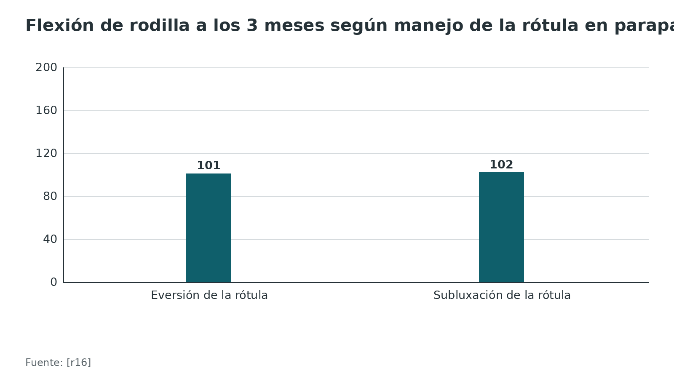
Referencias de este bloque
[r1] Gebhard F, Kregor P, Oliver C, Nousiainen MT. Medial parapatellar approach to the distal femur. [Internet]. En: AO Surgery Reference. Davos: AO Foundation [consultado 2026 oct 10]. Disponible en: https://surgeryreference.aofoundation.org/orthopedic-trauma/adult-trauma/distal-femur/approach/medial-parapatellar-approach (web-oficial · acceso abierto) https://surgeryreference.aofoundation.org/orthopedic-trauma/adult-trauma/distal-femur/approach/medial-parapatellar-approach
[r2] Cooper RE Jr, Trinidad G, Buck WR. Midvastus approach in total knee arthroplasty: a description and a cadaveric study determining the distance of the popliteal artery from the patellar margin of the incision. J Arthroplasty 1999;14(4):505-8. doi:10.1016/s0883-5403(99)90109-2 (serie · acceso resumen) https://doi.org/10.1016/s0883-5403(99)90109-2
[r3] Berstock JR, Murray JR, Whitehouse MR, Blom AW, Beswick AD. Medial subvastus versus the medial parapatellar approach for total knee replacement: A systematic review and meta-analysis of randomized controlled trials. EFORT Open Rev 2018;3(3):78-84. doi:10.1302/2058-5241.3.170030 (RS-MA · acceso abierto) https://doi.org/10.1302/2058-5241.3.170030
[r4] Gebhard F, Kregor P, Oliver C, Nousiainen MT. Lateral parapatellar approach to the distal femur. [Internet]. En: AO Surgery Reference. Davos: AO Foundation [consultado 2026 oct 10]. Disponible en: https://surgeryreference.aofoundation.org/orthopedic-trauma/adult-trauma/distal-femur/approach/lateral-parapatellar-approach-to-the-distal-femur (web-oficial · acceso abierto) https://surgeryreference.aofoundation.org/orthopedic-trauma/adult-trauma/distal-femur/approach/lateral-parapatellar-approach-to-the-distal-femur
[r7] Kerver AL, Leliveld MS, den Hartog D, Verhofstad MH, Kleinrensink GJ. The surgical anatomy of the infrapatellar branch of the saphenous nerve in relation to incisions for anteromedial knee surgery. J Bone Joint Surg Am 2013;95(23):2119-25. doi:10.2106/JBJS.L.01297 (serie · acceso resumen) https://doi.org/10.2106/JBJS.L.01297
[r11] Hadeed A, Sandilands S, Goodeill T, Jiganti M, Krumrey J, Tedesco NS. Extensile Exposures in Revision and Complex Primary Total Knee Arthroplasty: A Review of Anatomy, Biomechanics, and Techniques. Cureus 2023;15(12):e50698. doi:10.7759/cureus.50698 (revision · acceso abierto) https://doi.org/10.7759/cureus.50698
[r12] Kawarai Y, Nakamura J, Suzuki T, Hagiwara S, Miura M, Ohtori S. Anatomical Features of the Descending Genicular Artery to Facilitate Surgical Exposure for the Subvastus Approach-A Cadaveric Study. J Arthroplasty 2018;33(8):2647-2651. doi:10.1016/j.arth.2018.03.046 (serie · acceso resumen) https://doi.org/10.1016/j.arth.2018.03.046
[r16] Reid MJ, Booth G, Khan RJ, Janes G. Patellar eversion during total knee replacement: a prospective, randomized trial. J Bone Joint Surg Am 2014;96(3):207-13. doi:10.2106/JBJS.J.00947 (ECA · acceso resumen) https://doi.org/10.2106/JBJS.J.00947
[r21] Pretterklieber B, Ungersböck A, Pretterklieber ML. Innervation of the distal part of the vastus medialis muscle is endangered by splitting its muscle fibers during total knee replacement: an anatomical study using modified Sihler's technique. Acta Orthop 2021;92(2):194-198. doi:10.1080/17453674.2020.1851459 (serie · acceso resumen) https://doi.org/10.1080/17453674.2020.1851459
[r23] Scheibel MT, Schmidt W, Thomas M, von Salis-Soglio G. A detailed anatomical description of the subvastus region and its clinical relevance for the subvastus approach in total knee arthroplasty. Surg Radiol Anat 2002;24(1):6-12. doi:10.1007/s00276-002-0004-y (serie · acceso resumen) https://doi.org/10.1007/s00276-002-0004-y
[r29] Poon KB, Chou JZX, Ow ZGW, Lim JW, Siow WM. The Low Mini-Midvastus Approach for Minimally Invasive Total Knee Arthroplasty. Arthroplast Today 2025;33:101686. doi:10.1016/j.artd.2025.101686 (serie · acceso abierto) https://doi.org/10.1016/j.artd.2025.101686
[r30] Keblish PA. The lateral approach to the valgus knee. Surgical technique and analysis of 53 cases with over two-year follow-up evaluation. Clin Orthop Relat Res 1991(271):52-62. (serie · acceso resumen) https://pubmed.ncbi.nlm.nih.gov/1914314/
[r36] Dong M, Sun X, Fan H, Ren W, Wang Y, Gao Y, et al. Comparison of the clinical efficacy of patellar lateral retraction and patellar eversion in total knee arthroplasty: a systematic review and meta-analysis. BMC Musculoskelet Disord 2025;26(1):279. doi:10.1186/s12891-025-08532-z (RS-MA · acceso resumen) https://doi.org/10.1186/s12891-025-08532-z
[r39] Gebhard F, Kregor P, Oliver C. Mid-axial longitudinal approach to the patella. [Internet]. En: AO Surgery Reference. Davos: AO Foundation [consultado 2026 oct 10]. Disponible en: https://surgeryreference.aofoundation.org/orthopedic-trauma/adult-trauma/patella/approach/mid-axial-longitudinal-approach (web-oficial · acceso abierto) https://surgeryreference.aofoundation.org/orthopedic-trauma/adult-trauma/patella/approach/mid-axial-longitudinal-approach
[r41] Maniar RN, Singhi T, Rathi SS, Baviskar JV, Nayak RM. Surgical technique: Lateral retinaculum release in knee arthroplasty using a stepwise, outside-in technique. Clin Orthop Relat Res 2012;470(10):2854-63. doi:10.1007/s11999-012-2420-6 (cohorte · acceso resumen) https://doi.org/10.1007/s11999-012-2420-6
[r43] Satish BR, Ganesan JC, Chandran P, Basanagoudar PL, Balachandar D. Efficacy and mid term results of lateral parapatellar approach without tibial tubercle osteotomy for primary total knee arthroplasty in fixed valgus knees. J Arthroplasty 2013;28(10):1751-6. doi:10.1016/j.arth.2013.04.037 (serie · acceso resumen) https://doi.org/10.1016/j.arth.2013.04.037
[r48] Laffosse JM, Potapov A, Malo M, Lavigne M, Vendittoli PA. Hypesthesia after anterolateral versus midline skin incision in TKA: a randomized study. Clin Orthop Relat Res 2011;469(11):3154-63. doi:10.1007/s11999-011-1973-0 (ECA · acceso resumen) https://doi.org/10.1007/s11999-011-1973-0
[r49] Donaldson DQ, Torkington M, Anthony IC, Wheelwright EF, Blyth MJ, Jones BG. Influence of skin incision position on physiological and biochemical changes in tissue after primary total knee replacement - a prospective randomised controlled trial. BMC Surg 2015;15:44. doi:10.1186/s12893-015-0021-5 (ECA · acceso resumen) https://doi.org/10.1186/s12893-015-0021-5

Ampliaciones: snip, osteotomía de la tuberosidad tibial, V-Y y osteotomías en trauma

Cuándo ampliar
Si el aparato extensor no deja ver o la rótula no se luxa, no se fuerza: se pasa a una extensión reglada. Los autores de una revisión recomiendan agotar antes los principios básicos de la exposición [r11]. Los datos vienen sobre todo de series y revisiones. Una revisión cita un ECA de Bruni que comparó TTO con snip en revisión por infección y favoreció a la TTO [r11]; una cohorte posterior no halló diferencias en los resultados finales [r18]. Las 2 fuentes discrepan, y conviene decirlo.

Snip del cuádriceps
Lo describieron en 1995 Garvin e Insall para rodillas artrofibróticas [r11]. Desde el extremo proximal de una artrotomía parapatelar medial, el corte gira 45° hacia lateral y entra en el vasto lateral siguiendo sus fibras [r11]; la arteria genicular lateral se respeta [r11]. Su mejor indicación es la rodilla que no llega a 70° de flexión [r11]. En 321 revisiones con snip, la rotura del aparato extensor fue de 0,7 % a 10 años, frente a 0,8 % en el grupo control [r15].

Osteotomía de la tuberosidad tibial
Se describió en 1983 por Dolin y la popularizó Whiteside [r11]. Con sierra u osteótomo, y de medial a lateral, se levanta una pieza de cresta tibial y tuberosidad de 8 cm de largo y 1,5 cm o más de grosor; la pieza no se libera del todo, porque el periostio lateral y los músculos del compartimento anterior la mantienen unida [r11]. La consolidación radiográfica está cerca de 100 % y las complicaciones relacionadas van de 3,8 a 20 % [r24]. En 593 TTO, consolidó 98,1 %; la migración proximal fue de 6,9 % y el dolor anterior de 6,4 % [r31]. La fijación del segmento es controvertida [r11].

V-Y con volteo de la rótula
El brazo lateral de la V invertida desciende unos 3 cm siguiendo el vasto lateral y, si hace falta, se prolonga hasta la mitad de la altura de la rótula [r11]. En 16 rodillas el arco pasó de 9-77° a 4-85°, con extensión más débil que la del lado sano; por eso se reserva para rodillas muy artrofibróticas [r11].

En trauma: osteotomías para ver la parte posterior del cóndilo
La parapatelar medial y la lateral solo exponen la parte anterior de los cóndilos: a 30° de flexión, 29,4 % del cóndilo lateral y 25,6 % del medial [r46]. La osteotomía del epicóndilo lateral subió la exposición a 53,4 % y, combinada con osteotomía del tubérculo de Gerdy, a 70,9 %; la osteotomía del epicóndilo medial la subió a 66,1 % [r46].
Tabla 4. Extensiones: cómo, cuándo y qué se sabe de sus resultados [r11] [r15] [r18] [r24] [r31] [r46]
Técnica | Cómo | Cuándo | Resultados y riesgos descritos
Snip del cuádriceps | Extensión oblicua de 45° del vértice proximal de la artrotomía, en línea con el vasto lateral [r11] | Flexión menor de 70° [r11] | Rotura del aparato extensor 0,7 % a 10 años; arco medio 93° frente a 100° del control [r15]; avulsión parcial del ligamento intraoperatoria en 5 casos frente a 2 con TTO [r18]
Osteotomía de la tuberosidad tibial | Segmento de 8 cm de largo y al menos 1,5 cm de grosor, de medial a lateral [r11] | Rodilla rígida o con rótula poco móvil, en revisión [r11] | Consolidación 98,1 %; migración proximal 6,9 %; dolor anterior 6,4 %; manipulación por rigidez 4,6 % [r31]; complicaciones de 3,8 a 20 % [r24]
V-Y con volteo de la rótula | Rama lateral de 3 cm por el borde del vasto lateral [r11] | Rodillas muy artrofibróticas o con rótula baja [r11] | Arco de 9-77° a 4-85° en 16 rodillas; extensión más débil que el lado sano [r11]
Osteotomías de epicóndilo y de Gerdy (trauma) | Osteotomía del epicóndilo lateral o medial, con o sin osteotomía del tubérculo de Gerdy [r46] | Fragmentos posteriores del cóndilo (Hoffa) [r46] | Exposición del cóndilo lateral de 29,4 % a 53,4 % y a 70,9 % con Gerdy; del medial, de 25,6 % a 66,1 % [r46]

Figura 7. Superficie articular del cóndilo femoral visible a 30° de flexión según el recurso [r46]
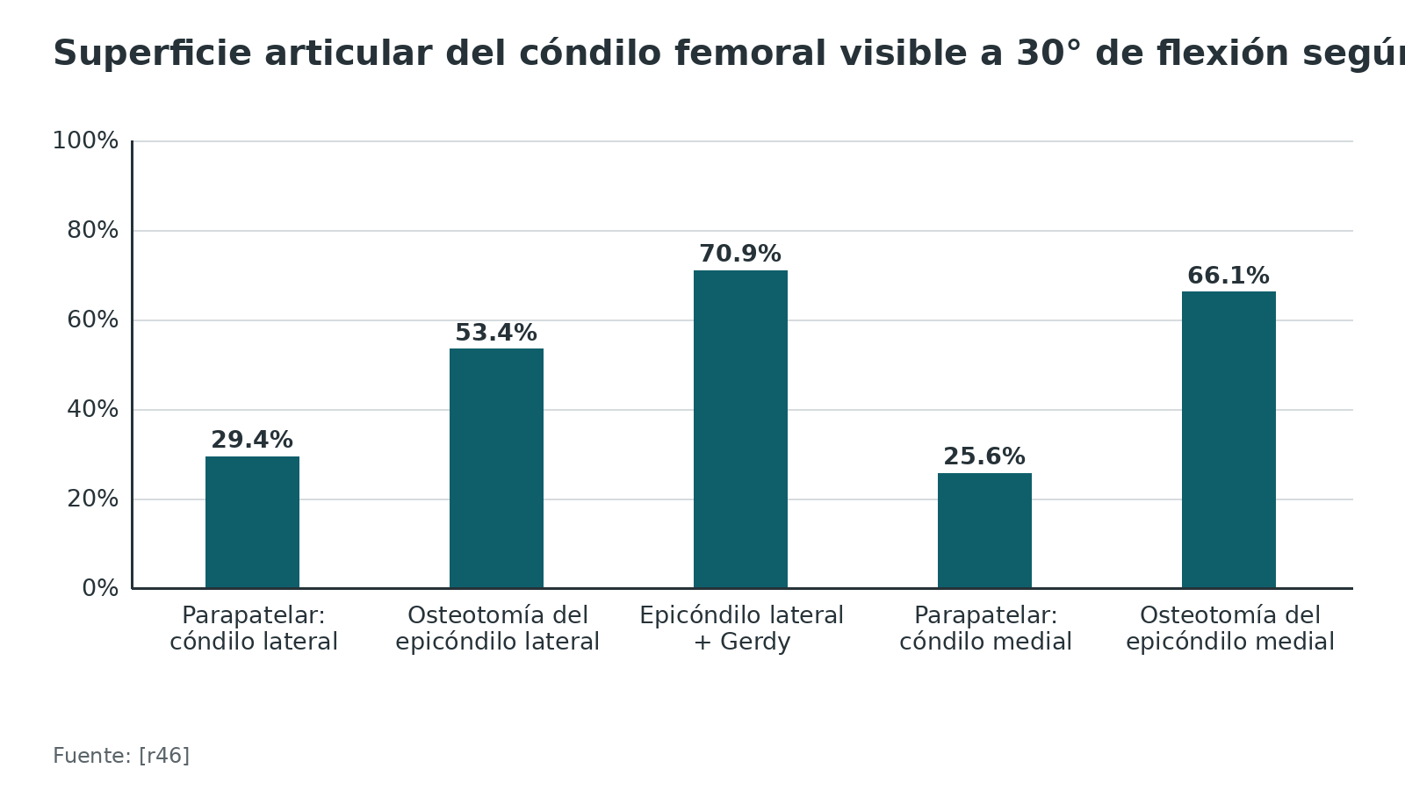
Referencias de este bloque
[r11] Hadeed A, Sandilands S, Goodeill T, Jiganti M, Krumrey J, Tedesco NS. Extensile Exposures in Revision and Complex Primary Total Knee Arthroplasty: A Review of Anatomy, Biomechanics, and Techniques. Cureus 2023;15(12):e50698. doi:10.7759/cureus.50698 (revision · acceso abierto) https://doi.org/10.7759/cureus.50698
[r15] Abdel MP, Viste A, Salib CG, Berry DJ. Quadriceps Snip in 321 Revision Total Knee Arthroplasties: A Safe Technique in a Matched Cohort Study. J Arthroplasty 2019;34(12):3004-3011.e1. doi:10.1016/j.arth.2019.07.017 (cohorte · acceso resumen) https://doi.org/10.1016/j.arth.2019.07.017
[r18] Sun Z, Patil A, Song EK, Kim HT, Seon JK. Comparison of quadriceps snip and tibial tubercle osteotomy in revision for infected total knee arthroplasty. Int Orthop 2015;39(5):879-85. doi:10.1007/s00264-014-2546-0 (cohorte · acceso resumen) https://doi.org/10.1007/s00264-014-2546-0
[r24] Divano S, Camera A, Biggi S, Tornago S, Formica M, Felli L. Tibial tubercle osteotomy (TTO) in total knee arthroplasty, is it worth it? A review of the literature. Arch Orthop Trauma Surg 2018;138(3):387-399. doi:10.1007/s00402-018-2888-y (RS-MA · acceso resumen) https://doi.org/10.1007/s00402-018-2888-y
[r31] Chalidis B, Kitridis D, Givissis P. Tibial tubercle osteotomy in revision total knee arthroplasty: A systematic review. World J Orthop 2020;11(6):294-303. doi:10.5312/wjo.v11.i6.294 (RS-MA · acceso resumen) https://doi.org/10.5312/wjo.v11.i6.294
[r46] Peez C, Deichsel A, Briese T, Gueorguiev B, Richards RG, Zderic I, et al. Exposure of Hoffa Fractures Is Improved by Posterolateral and Posteromedial Extensile Approaches: A Qualitative and Quantitative Anatomical Study. J Bone Joint Surg Am 2024;106(9):809-816. doi:10.2106/JBJS.23.01151 (serie · acceso resumen) https://doi.org/10.2106/JBJS.23.01151

Comparación: midvasto frente a subvasto frente a parapatelar medial

La pregunta que hacen todos: ¿cuál es mejor?
Respuesta corta: depende de cuándo midas y de qué midas. Hay una ventaja temprana y pequeña de los abordajes que respetan el cuádriceps, que se reduce con el tiempo [r6]; a los 6 meses las escalas funcionales no difieren, aunque en la red de Bouché el subvasto conservó unos grados más de arco [r5]. Las tablas muestran cómo se llegó a eso.

Midvasto frente a parapatelar medial
- Un metaanálisis de 32 ECA halló mejor dolor y arco en las semanas 1 y 2 con midvasto, a costa de más tiempo operatorio [r44].
- Otro, de 18 estudios, halló 8,88° más de flexión y 1,72 puntos menos de EVA en la primera semana, menos liberación lateral y ningún aumento de complicaciones [r50].
- En un ECA con 50 pacientes, la fuerza isométrica del cuádriceps fue de 41,4 frente a 27,6 Nm a las 3 semanas y de 47,6 frente a 35,5 Nm a las 6 [r51]. En otro ECA con 27 pacientes operados de ambas rodillas, la única diferencia fue un mayor torque de extensión a las 3 semanas, y los autores concluyen que el beneficio es limitado [r52].
- Rastreo de la rótula: con parapatelar medial, la inclinación lateral subió a 5,38° con el tiempo y con midvasto no cambió, en 21 pacientes con cirugía bilateral [r53]. Un ECA con técnica mini no halló diferencias de dolor anterior (2 de 30 con cada abordaje) ni de inclinación (3,4° frente a 3,0°) [r54].
- Liberación lateral: 8,5 % con parapatelar medial y 2 % con midvasto en 200 pacientes emparejados con artroplastia bilateral simultánea (100 por grupo; porcentaje de rodillas); las diferencias de dolor, arco y KSS del primer mes no se mantuvieron después [r17].

Subvasto frente a parapatelar medial
En 20 ECA con 1893 reemplazos, el subvasto adelantó 1,7 días la elevación activa de la pierna recta, redujo el dolor del día 1 en 0,8 puntos y ganó 7° de arco a la semana; además bajó la liberación lateral (OR 0,4) y el sangrado (57 mL), pero alargó la cirugía 9,7 min [r3]. No hubo diferencia de KSS a las 6 semanas ni al año, ni de infección, trombosis venosa o rigidez que requiriera manipulación [r3].

Entre sí: las redes de ensayos
En 60 ECA, el subvasto tuvo un arco 7,3° mayor que el midvasto, 11,1° mayor que el miniparapatelar y 8,9° mayor que el parapatelar estándar a los 6 meses [r5]. En esa misma red no hubo diferencias de KSS ni de WOMAC a los 6 meses, y los autores concluyen que los abordajes son iguales mientras no haya un beneficio a largo plazo demostrado [r5]. La revisión de 27 ECA publicada en 2026 apunta en la misma dirección: en arco, PROM y reoperaciones, ninguna vía se impuso de manera reiterada [r9].

Cómo leer estos números
- Unos grados más de arco no equivalen a mejor función: en la red de Bouché el subvasto ganó arco a los 6 meses, pero KSS y WOMAC quedaron iguales [r5].
- Con muestras chicas, la mayoría de los ensayos no logra mostrar una diferencia que el paciente perciba [r3].
- Criterio práctico (opinión experta, con base en [r2][r29]): si el paciente es obeso, tiene cirugía previa o cuádriceps muy desarrollado, la ventaja temprana deja de importar si no ves; elige por exposición.
Tabla 5. Metaanálisis, redes y revisiones: qué hallaron [r3] [r5] [r6] [r9] [r44] [r50]
Estudio | Qué reunió | Ventaja encontrada | Costo o límite
Liu 2014 [r44] | 32 ECA; 2451 artroplastias en 2129 pacientes | Midvasto: dolor y arco en las semanas 1 y 2. Subvasto: arco en la semana 1, pierna recta y liberación lateral | Midvasto: más tiempo operatorio
Alcelik 2012 [r50] | 18 estudios; 1040 pacientes | Midvasto: flexión +8,88° y EVA -1,72 en la semana 1; menos liberación lateral | Sin aumento de complicaciones
Berstock 2018 [r3] | 20 ECA; 1893 reemplazos | Subvasto: pierna recta 1,7 días antes, EVA del día 1 menor en 0,8 puntos, arco +7° a la semana, menos liberación lateral (OR 0,4), 57 mL menos de sangrado | Cirugía 9,7 min más larga; sin diferencia de KSS a las 6 semanas ni al año
Stubnya 2023 [r6] | 33 ECA en red | Subvasto y mini-subvasto superiores en el período temprano | Las diferencias disminuyen con el tiempo
Bouché 2021 [r5] | 60 ECA; 5042 pacientes | Subvasto: arco a los 6 meses de 7,3° a 11,1° mayor que otros abordajes | Sin diferencia de KSS ni de WOMAC a los 6 meses; los autores concluyen que los abordajes son iguales
Rainey 2026 [r9] | 27 ECA, todos de nivel 1 | 3 estudios a favor del subvasto, 2 del midvasto y 2 del mini-parapatelar en el arco | 18 de 25 sin diferencia de arco; 19 de 26 sin diferencia en PROM

Figura 8. Ventaja de arco de movimiento del subvasto a los 6 meses frente a otros abordajes (red de 60 ECA) [r5]
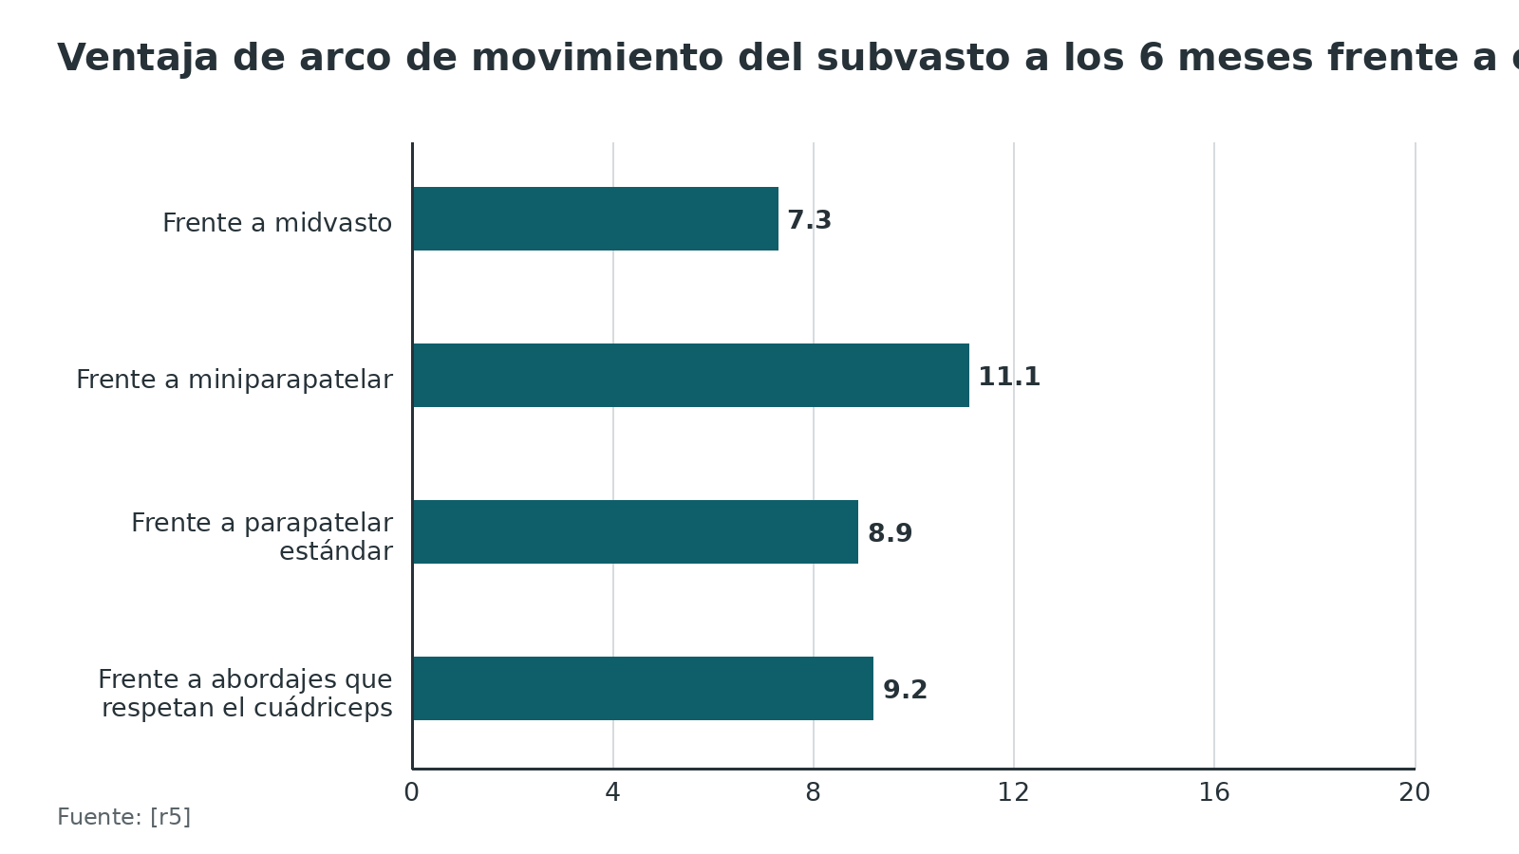
Figura 9. Fuerza isométrica del cuádriceps tras midvasto y parapatelar medial (ECA, 50 pacientes) [r51]
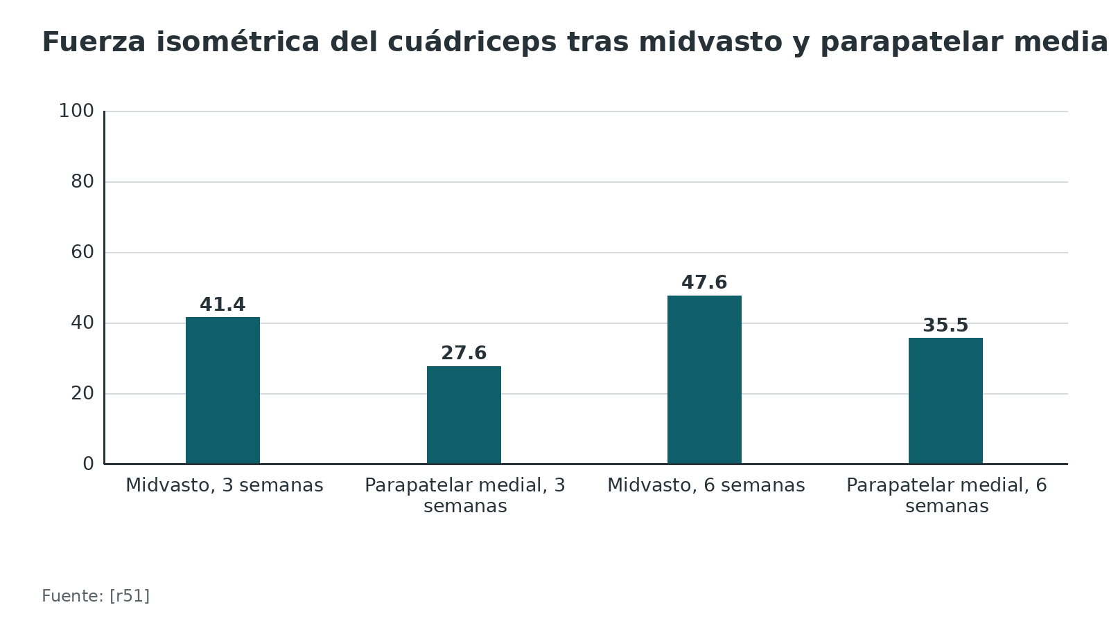
Figura 10. Liberación lateral (% de rodillas) en 200 pacientes con artroplastia bilateral simultánea [r17]
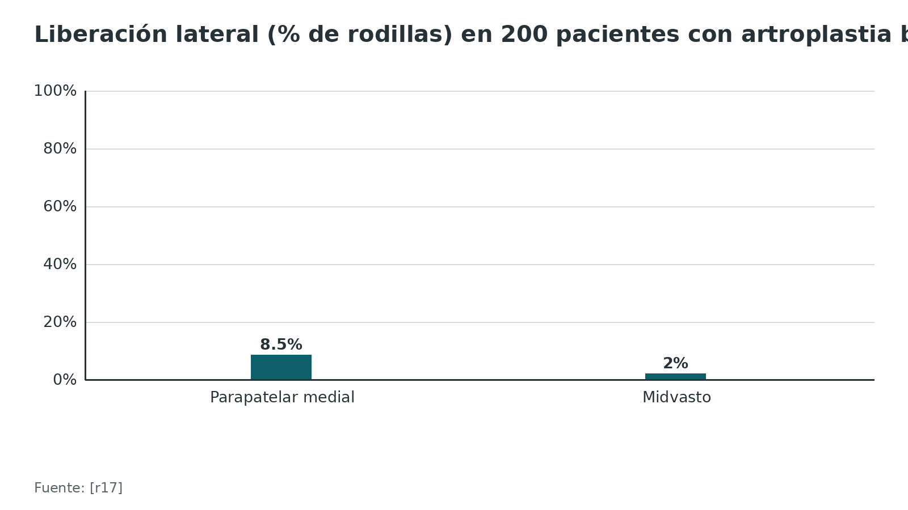
Referencias de este bloque
[r2] Cooper RE Jr, Trinidad G, Buck WR. Midvastus approach in total knee arthroplasty: a description and a cadaveric study determining the distance of the popliteal artery from the patellar margin of the incision. J Arthroplasty 1999;14(4):505-8. doi:10.1016/s0883-5403(99)90109-2 (serie · acceso resumen) https://doi.org/10.1016/s0883-5403(99)90109-2
[r3] Berstock JR, Murray JR, Whitehouse MR, Blom AW, Beswick AD. Medial subvastus versus the medial parapatellar approach for total knee replacement: A systematic review and meta-analysis of randomized controlled trials. EFORT Open Rev 2018;3(3):78-84. doi:10.1302/2058-5241.3.170030 (RS-MA · acceso abierto) https://doi.org/10.1302/2058-5241.3.170030
[r5] Bouché PA, Corsia S, Nizard R, Resche-Rigon M. Comparative Efficacy of the Different Surgical Approaches in Total Knee Arthroplasty: A Systematic-Review and Network Meta-Analysis. J Arthroplasty 2021;36(3):1187-1194.e1. doi:10.1016/j.arth.2020.09.052 (RS-MA · acceso resumen) https://doi.org/10.1016/j.arth.2020.09.052
[r6] Stubnya BG, Kocsis K, Váncsa S, Kovács K, Agócs G, Stubnya MP, et al. Subvastus Approach Supporting Fast-Track Total Knee Arthroplasty Over the Medial Parapatellar Approach: A Systematic Review and Network Meta-Analysis. J Arthroplasty 2023;38(12):2750-2758. doi:10.1016/j.arth.2023.06.004 (RS-MA · acceso resumen) https://doi.org/10.1016/j.arth.2023.06.004
[r9] Rainey JP, Radtke LE, Gililland JM, Mont MA. The Influence of Total Knee Arthroplasty Surgical Approach on Range of Motion, Patient-Reported Outcome Measures, and Reoperation Rates: A Systematic Review of Randomized Controlled Trials. J Arthroplasty 2026;41(8):2548-2555. doi:10.1016/j.arth.2025.11.013 (RS-MA · acceso resumen) https://doi.org/10.1016/j.arth.2025.11.013
[r17] Katragadda BC, Kumar S, Suresh A, Vk K. Midvastus Versus Medial Parapatellar Approach in Simultaneous Bilateral Total Knee Arthroplasty. J Arthroplasty 2023;38(11):2301-2306. doi:10.1016/j.arth.2023.05.043 (cohorte · acceso resumen) https://doi.org/10.1016/j.arth.2023.05.043
[r29] Poon KB, Chou JZX, Ow ZGW, Lim JW, Siow WM. The Low Mini-Midvastus Approach for Minimally Invasive Total Knee Arthroplasty. Arthroplast Today 2025;33:101686. doi:10.1016/j.artd.2025.101686 (serie · acceso abierto) https://doi.org/10.1016/j.artd.2025.101686
[r44] Liu HW, Gu WD, Xu NW, Sun JY. Surgical approaches in total knee arthroplasty: a meta-analysis comparing the midvastus and subvastus to the medial peripatellar approach. J Arthroplasty 2014;29(12):2298-304. doi:10.1016/j.arth.2013.10.023 (RS-MA · acceso resumen) https://doi.org/10.1016/j.arth.2013.10.023
[r50] Alcelik I, Sukeik M, Pollock R, Misra A, Naguib A, Haddad FS. Comparing the mid-vastus and medial parapatellar approaches in total knee arthroplasty: a meta-analysis of short term outcomes. Knee 2012;19(4):229-36. doi:10.1016/j.knee.2011.07.010 (RS-MA · acceso resumen) https://doi.org/10.1016/j.knee.2011.07.010
[r51] Bäthis H, Perlick L, Blum C, Lüring C, Perlick C, Grifka J. Midvastus approach in total knee arthroplasty: a randomized, double-blinded study on early rehabilitation. Knee Surg Sports Traumatol Arthrosc 2005;13(7):545-50. doi:10.1007/s00167-004-0574-9 (ECA · acceso resumen) https://doi.org/10.1007/s00167-004-0574-9
[r52] Nestor BJ, Toulson CE, Backus SI, Lyman SL, Foote KL, Windsor RE. Mini-midvastus vs standard medial parapatellar approach: a prospective, randomized, double-blinded study in patients undergoing bilateral total knee arthroplasty. J Arthroplasty 2010;25(6 Suppl):5-11, 11.e1. doi:10.1016/j.arth.2010.04.003 (ECA · acceso resumen) https://doi.org/10.1016/j.arth.2010.04.003
[r53] Ozkoc G, Hersekli MA, Akpinar S, Ozalay M, Uysal M, Cesur N, et al. Time dependent changes in patellar tracking with medial parapatellar and midvastus approaches. Knee Surg Sports Traumatol Arthrosc 2005;13(8):654-7. doi:10.1007/s00167-004-0605-6 (ECA · acceso resumen) https://doi.org/10.1007/s00167-004-0605-6
[r54] Pongcharoen B, Yakampor T, Charoencholvanish K. Patellar tracking and anterior knee pain are similar after medial parapatellar and midvastus approaches in minimally invasive TKA. Clin Orthop Relat Res 2013;471(5):1654-60. doi:10.1007/s11999-012-2778-5 (ECA · acceso resumen) https://doi.org/10.1007/s11999-012-2778-5

Complicaciones: tasas y cómo reducirlas

Las que cambian tu conducta
- Rotura del aparato extensor. Incidencia de 0,1 a 2,5 % tras artroplastia; la reparación directa falló en 33,9 % (cuádriceps) y 63 % (ligamento rotuliano), y las reconstrucciones con aloinjerto o malla, en cerca de 32 % [r14]. En los casos fallidos, la infección periprotésica fue frecuente (39 a 44 %) [r14].
- Lesión vascular. Fue de 0,05 % de las artroplastias; la amputación o una secuela neurológica prolongada ocurrió en cerca de 21 % de los casos, y 36 % se presentó después de 24 horas [r13]. Los vasos más lesionados fueron las geniculares, la poplítea, la femoral superficial y la tibial anterior [r13].
- Adormecimiento cutáneo. Es frecuente: 32,9 % a las 6 semanas y 8,7 % al año [r10]. En otra serie no aleatorizada, el área fue parecida con abordaje mínimamente invasivo y con abordaje estándar: de 51,7 y 51,1 cm2 a las 2 semanas a 2,1 y 2,4 cm2 al año [r40]. Una incisión anterolateral [r48] o una técnica que protege el nervio [r35] redujeron el área de hipoestesia.
- Rótula. Tras parapatelar medial con liberación lateral, la perfusión total cayó 75 % en cadáver [r8]. Con liberación escalonada de afuera hacia adentro se conservó la arteria genicular lateral superior en 76 % y ningún paciente de la serie tuvo maltracking, fractura ni necrosis avascular [r41].

Las propias de cada extensión
- Snip: rotura del aparato extensor de 0,7 % a 10 años frente a 0,8 % del control; extensión deficiente de 10° o más en 6,7 % frente a 6,8 % [r15].
- TTO: migración proximal 6,9 %, dolor anterior 6,4 % y rigidez con manipulación 4,6 % [r31]; las complicaciones relacionadas van de 3,8 a 20 % [r24]. Sun y colaboradores insisten en 2 gestos: proteger el ligamento rotuliano al exponer y dar a la osteotomía una fijación sólida [r18].

En trauma
- Clavo tibial con rodilla semiextendida. En 10 cadáveres, 3 piernas con abordaje parapatelar tuvieron disrupción intraarticular, no hubo lesión meniscal y hubo laceración parcial del ligamento intermeniscal en 3 rodillas con cada abordaje; los autores concluyen que el daño de partes blandas es similar al del suprapatelar, que en cambio lesionó el cartílago en 1 de cada 3 casos [r42].
Tabla 6. Complicaciones del abordaje y su contexto [r4] [r7] [r8] [r10] [r11] [r13] [r14] [r18] [r31] [r41] [r42]
Complicación | Frecuencia | Contexto | Qué hacer para reducirla
Rotura del aparato extensor | 0,1 a 2,5 % [r14] | Tras artroplastia primaria o de revisión | Cuidar el ligamento rotuliano al exponer [r4]; no forzar la exposición [r11]
Lesión vascular mayor | 0,05 % [r13] | 767 casos en 1.419.557 artroplastias | Manipulación suave de la rodilla y retracción cuidadosa, según los autores [r13]
Adormecimiento periincisional | 32,9 % a las 6 semanas; 8,7 % al año [r10] | 437 pacientes con parapatelar medial | Informar antes; incisión paralela al nervio [r7]
Migración proximal de la TTO | 6,9 % [r31] | 593 TTO en revisión | Fijación firme de la osteotomía [r18]
Dolor anterior tras TTO | 6,4 % [r31] | 593 TTO en revisión | Sin medida específica en las fuentes revisadas
Avulsión parcial intraoperatoria del ligamento rotuliano | 5 casos con snip frente a 2 con TTO [r18] | Revisión por infección | Exponer con cuidado el ligamento o fijar con firmeza [r18]
Pérdida de perfusión rotuliana | 75 % menos en cadáver [r8] | Parapatelar medial con liberación lateral | Liberación mínima y escalonada [r41]
Disrupción intraarticular con clavo parapatelar | 3 de 10 cadáveres [r42] | Tibia proximal con rodilla semiextendida | Daño de partes blandas similar al del suprapatelar; este lesionó cartílago en 1 de cada 3 casos [r42]

Figura 11. Adormecimiento alrededor de la herida tras parapatelar medial (437 pacientes) [r10]
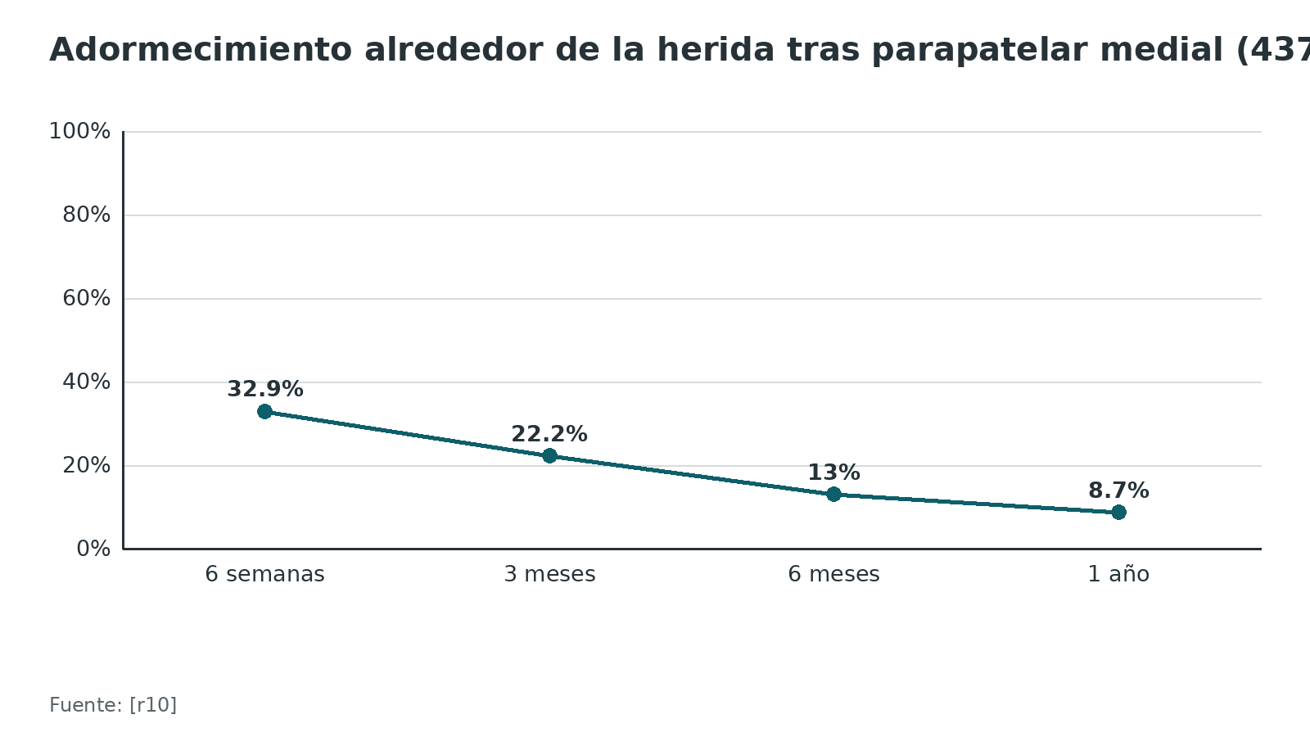
Figura 12. Complicaciones de la TTO en revisión (593 osteotomías) [r31]
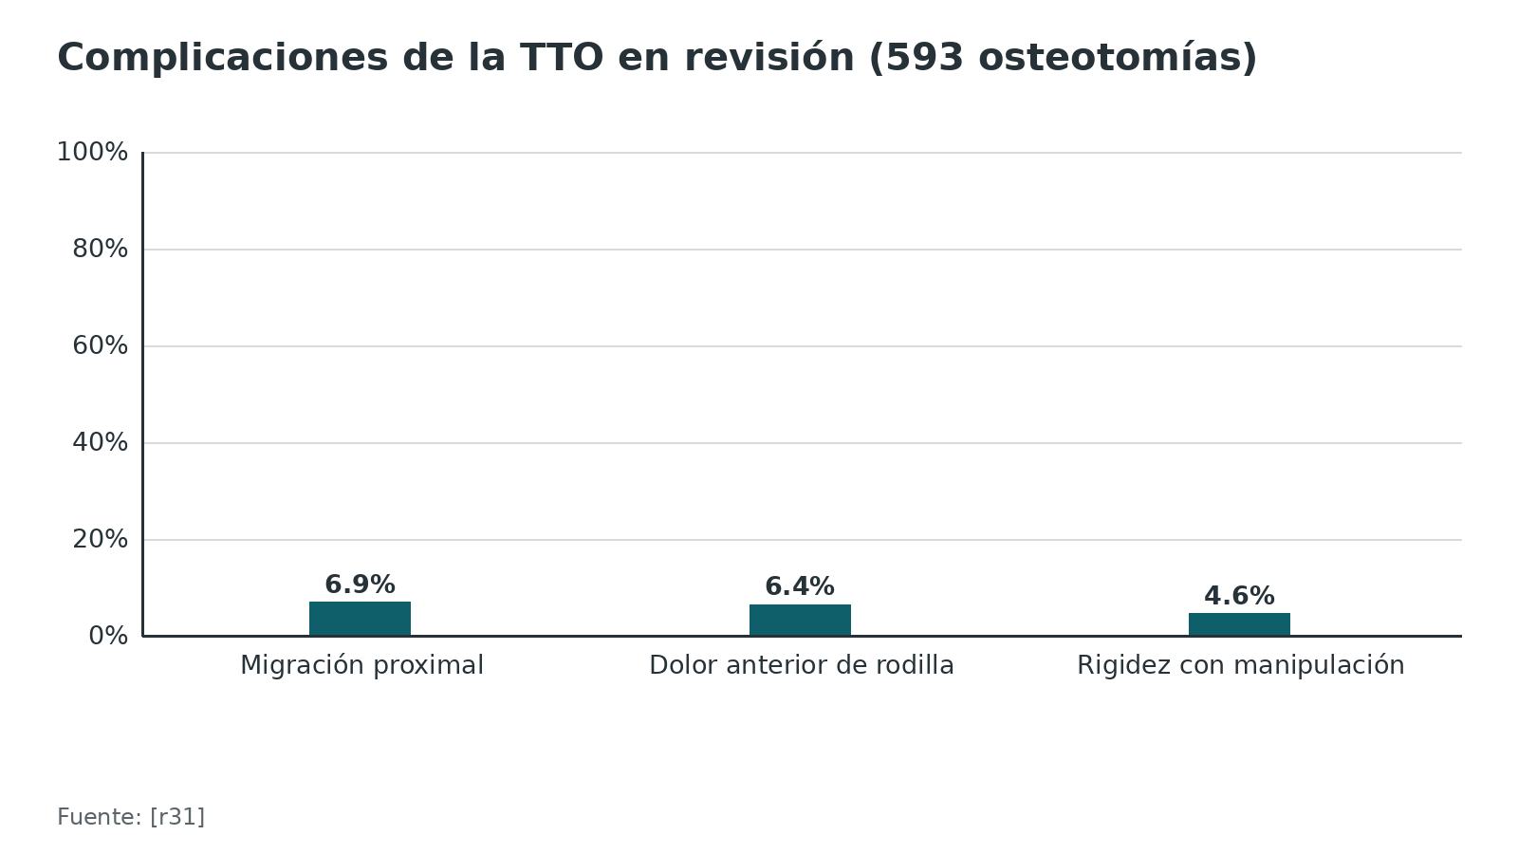
Referencias de este bloque
[r4] Gebhard F, Kregor P, Oliver C, Nousiainen MT. Lateral parapatellar approach to the distal femur. [Internet]. En: AO Surgery Reference. Davos: AO Foundation [consultado 2026 oct 10]. Disponible en: https://surgeryreference.aofoundation.org/orthopedic-trauma/adult-trauma/distal-femur/approach/lateral-parapatellar-approach-to-the-distal-femur (web-oficial · acceso abierto) https://surgeryreference.aofoundation.org/orthopedic-trauma/adult-trauma/distal-femur/approach/lateral-parapatellar-approach-to-the-distal-femur
[r7] Kerver AL, Leliveld MS, den Hartog D, Verhofstad MH, Kleinrensink GJ. The surgical anatomy of the infrapatellar branch of the saphenous nerve in relation to incisions for anteromedial knee surgery. J Bone Joint Surg Am 2013;95(23):2119-25. doi:10.2106/JBJS.L.01297 (serie · acceso resumen) https://doi.org/10.2106/JBJS.L.01297
[r8] Bonutti PM, Miller BG, Cremens MJ. Intraosseous patellar blood supply after medial parapatellar arthrotomy. Clin Orthop Relat Res 1998(352):202-14. (serie · acceso resumen) https://pubmed.ncbi.nlm.nih.gov/9678049/
[r10] Godoy Monzon D, Telesca P, Pascual Espinosa JM, Narvaez R. Peri-Incisional Numbness after Total Knee Arthroplasty: Prevalence, Evolution, and Impact on Functional Outcomes. Ortop Traumatol Rehabil 2025;27(4):167-171. doi:10.5604/01.3001.0055.6436 (cohorte · acceso resumen) https://doi.org/10.5604/01.3001.0055.6436
[r11] Hadeed A, Sandilands S, Goodeill T, Jiganti M, Krumrey J, Tedesco NS. Extensile Exposures in Revision and Complex Primary Total Knee Arthroplasty: A Review of Anatomy, Biomechanics, and Techniques. Cureus 2023;15(12):e50698. doi:10.7759/cureus.50698 (revision · acceso abierto) https://doi.org/10.7759/cureus.50698
[r13] Sundaram K, Udo-Inyang I, Mont MA, Molloy R, Higuera-Rueda C, Piuzzi NS. Vascular Injuries in Total Knee Arthroplasty: A Systematic Review and Meta-Analysis. JBJS Rev 2020;8(1):e0051. doi:10.2106/JBJS.RVW.19.00051 (RS-MA · acceso resumen) https://doi.org/10.2106/JBJS.RVW.19.00051
[r14] Rajgopal A, Aggarwal K, Tripathi S. Extensor mechanism disruption following primary and revision total knee arthroplasty: a systematic review and meta-analysis. Arch Orthop Trauma Surg 2025;145(1):371. doi:10.1007/s00402-025-05991-w (RS-MA · acceso resumen) https://doi.org/10.1007/s00402-025-05991-w
[r15] Abdel MP, Viste A, Salib CG, Berry DJ. Quadriceps Snip in 321 Revision Total Knee Arthroplasties: A Safe Technique in a Matched Cohort Study. J Arthroplasty 2019;34(12):3004-3011.e1. doi:10.1016/j.arth.2019.07.017 (cohorte · acceso resumen) https://doi.org/10.1016/j.arth.2019.07.017
[r18] Sun Z, Patil A, Song EK, Kim HT, Seon JK. Comparison of quadriceps snip and tibial tubercle osteotomy in revision for infected total knee arthroplasty. Int Orthop 2015;39(5):879-85. doi:10.1007/s00264-014-2546-0 (cohorte · acceso resumen) https://doi.org/10.1007/s00264-014-2546-0
[r24] Divano S, Camera A, Biggi S, Tornago S, Formica M, Felli L. Tibial tubercle osteotomy (TTO) in total knee arthroplasty, is it worth it? A review of the literature. Arch Orthop Trauma Surg 2018;138(3):387-399. doi:10.1007/s00402-018-2888-y (RS-MA · acceso resumen) https://doi.org/10.1007/s00402-018-2888-y
[r31] Chalidis B, Kitridis D, Givissis P. Tibial tubercle osteotomy in revision total knee arthroplasty: A systematic review. World J Orthop 2020;11(6):294-303. doi:10.5312/wjo.v11.i6.294 (RS-MA · acceso resumen) https://doi.org/10.5312/wjo.v11.i6.294
[r35] Mao ZQ, Li K, Zhang Z, Li T, Lu JH, Fan MQ, et al. Application of saphenous nerve infrapatellar branch protection technique in total knee arthroplasty. BMC Musculoskelet Disord 2025;26(1):956. doi:10.1186/s12891-025-09099-5 (ECA · acceso resumen) https://doi.org/10.1186/s12891-025-09099-5
[r40] Tanavalee A, Limtrakul A, Veerasethsiri P, Amarase C, Ngarmukos S. Area of Skin Numbness After Total Knee Arthroplasty: Does Minimally Invasive Approach Make Any Difference From Standard Approach? J Arthroplasty 2016;31(11):2499-2503. doi:10.1016/j.arth.2016.04.002 (cohorte · acceso resumen) https://doi.org/10.1016/j.arth.2016.04.002
[r41] Maniar RN, Singhi T, Rathi SS, Baviskar JV, Nayak RM. Surgical technique: Lateral retinaculum release in knee arthroplasty using a stepwise, outside-in technique. Clin Orthop Relat Res 2012;470(10):2854-63. doi:10.1007/s11999-012-2420-6 (cohorte · acceso resumen) https://doi.org/10.1007/s11999-012-2420-6
[r42] Zamora R, Wright C, Short A, Seligson D. Comparison between suprapatellar and parapatellar approaches for intramedullary nailing of the tibia. Cadaveric study. Injury 2016;47(10):2087-2090. doi:10.1016/j.injury.2016.07.024 (serie · acceso resumen) https://doi.org/10.1016/j.injury.2016.07.024
[r48] Laffosse JM, Potapov A, Malo M, Lavigne M, Vendittoli PA. Hypesthesia after anterolateral versus midline skin incision in TKA: a randomized study. Clin Orthop Relat Res 2011;469(11):3154-63. doi:10.1007/s11999-011-1973-0 (ECA · acceso resumen) https://doi.org/10.1007/s11999-011-1973-0

Pronóstico: qué resultado esperar según el abordaje y la lesión

Artroplastia: a mediano plazo, parecidos
La red de 60 ECA no halló diferencias de KSS ni de WOMAC a los 6 meses [r5]. El metaanálisis de subvasto concluye equivalencia entre abordajes después de las primeras semanas [r3]. Si algo cambia, cambia en el primer mes: en 200 pacientes con artroplastia bilateral simultánea, las diferencias de dolor, arco y KSS a favor del midvasto no se mantuvieron después del primer mes [r17].

Valgo fijo con abordaje lateral
- Keblish reportó puntajes buenos o excelentes en 94,3 % de sus casos (79 operados desde 1980, 53 de ellos con más de 2 años de seguimiento) y lo propuso como abordaje de elección en el valgo fijo [r30].
- En una serie de 32 rodillas con Z-plastia, snip y liberación escalonada, el valgo pasó de 25,4° a 4° y el KSS de 34 a 95 a los 5 años [r43].
- En 79 rodillas por vía lateral, el valgo se corrigió 10,8° frente a 7,3° con la vía medial, y la cirugía duró 87 frente a 137 minutos [r26]. En 43 artroplastias en valgo severo sin osteotomía, la inclinación rotuliana fue de 1,6° frente a 1,9° en valgo leve, y las complicaciones del aparato extensor fueron 2,3 % frente a 4,7 % [r33].
- Un metaanálisis no halló superioridad clara de la vía lateral: el KSS fue 2,24 puntos mejor con la vía medial y las demás variables, comparables [r27].

Trauma
- Meseta tibial lateral: en una cohorte comparativa de 81 pacientes no hubo diferencia de complicaciones ni de reoperación entre la artrotomía parapatelar lateral en línea media y la submeniscal anterolateral [r34]; en 14 pacientes de la cohorte prospectiva, el arco medio fue de 130° [r34].
- Fémur distal C3 con placa lateral y swashbuckler modificado: 12 pacientes consolidaron a las 14,3 semanas de media, con arco medio de 120°; 3 mostraron artrosis secundaria radiológica y solo 1 era sintomático [r47].
- Clavo tibial: en 23 estudios, el abordaje suprapatelar fue mejor que el infrapatelar en precisión del punto de entrada, fluoroscopia, Lysholm y dolor, sin diferencias en tiempo operatorio, sangrado ni arco [r37].
Figura 13. Corrección del valgo en artroplastia según el abordaje [r26]
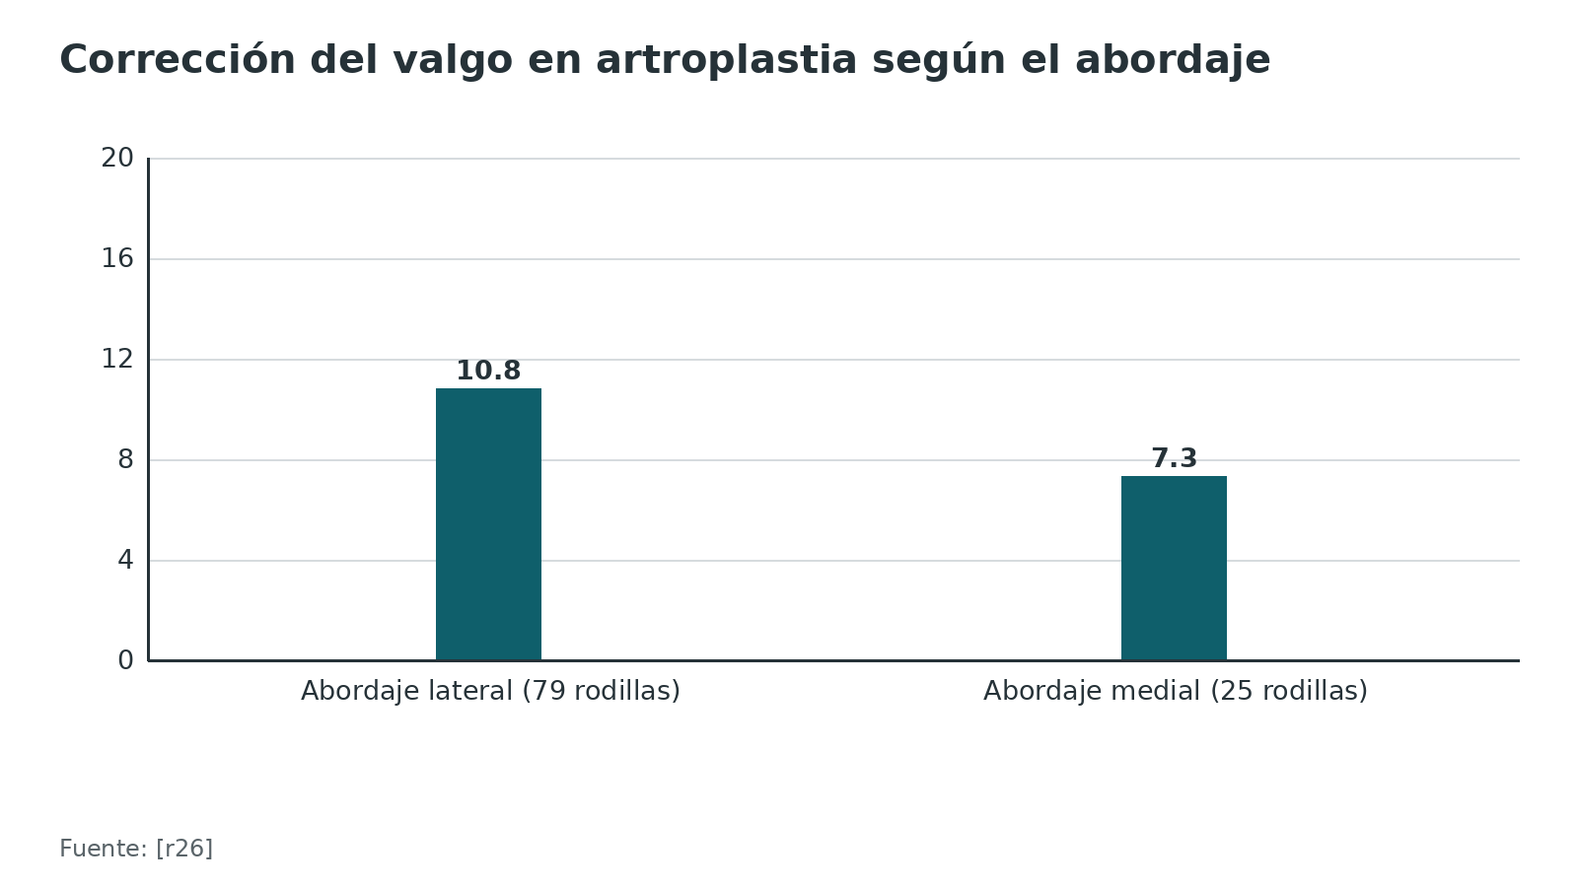
Figura 14. Knee Society Score antes y después del abordaje lateral modificado en valgo fijo (32 rodillas, 5 años) [r43]
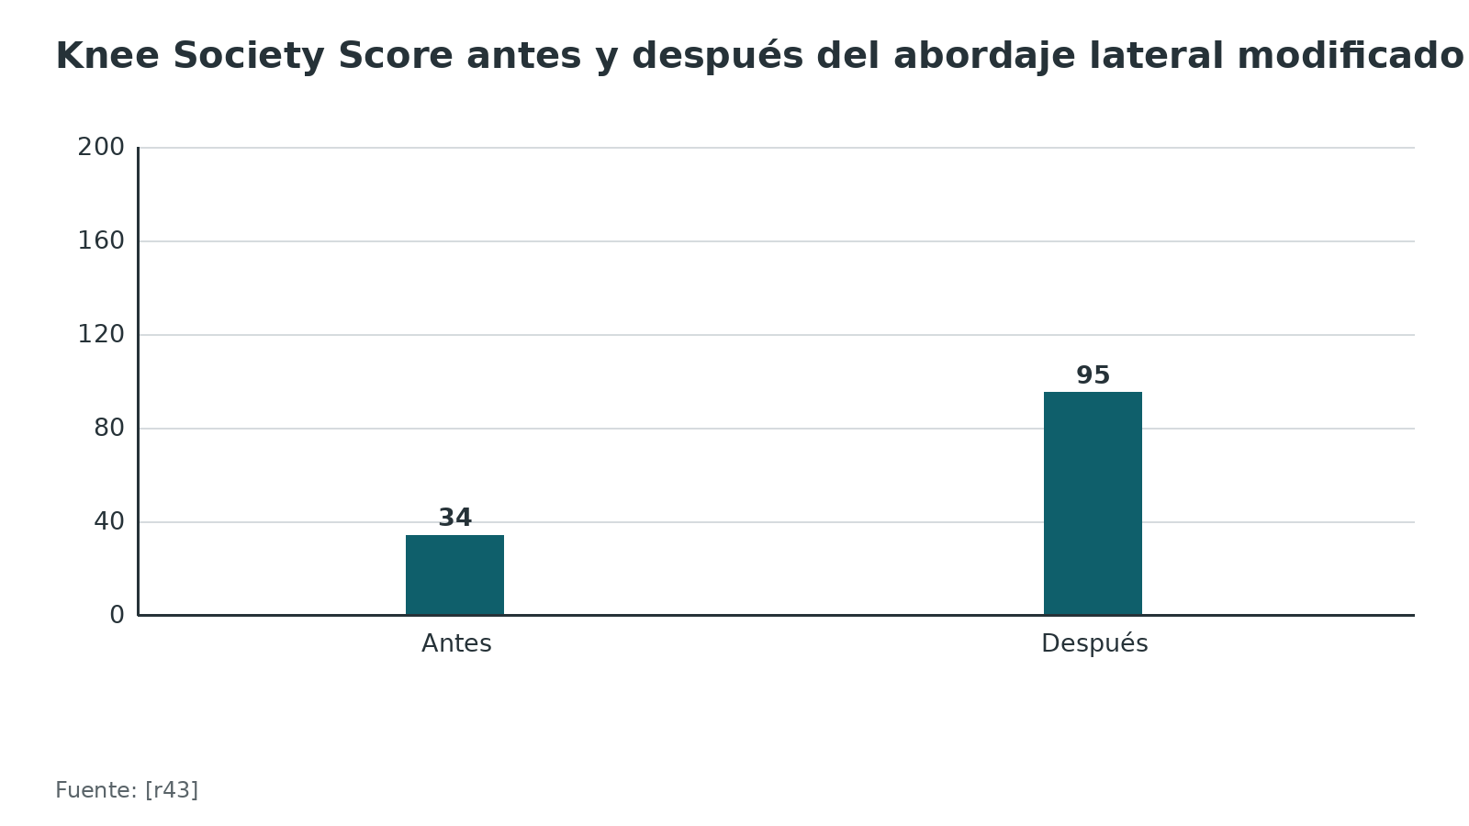
Referencias de este bloque
[r3] Berstock JR, Murray JR, Whitehouse MR, Blom AW, Beswick AD. Medial subvastus versus the medial parapatellar approach for total knee replacement: A systematic review and meta-analysis of randomized controlled trials. EFORT Open Rev 2018;3(3):78-84. doi:10.1302/2058-5241.3.170030 (RS-MA · acceso abierto) https://doi.org/10.1302/2058-5241.3.170030
[r5] Bouché PA, Corsia S, Nizard R, Resche-Rigon M. Comparative Efficacy of the Different Surgical Approaches in Total Knee Arthroplasty: A Systematic-Review and Network Meta-Analysis. J Arthroplasty 2021;36(3):1187-1194.e1. doi:10.1016/j.arth.2020.09.052 (RS-MA · acceso resumen) https://doi.org/10.1016/j.arth.2020.09.052
[r17] Katragadda BC, Kumar S, Suresh A, Vk K. Midvastus Versus Medial Parapatellar Approach in Simultaneous Bilateral Total Knee Arthroplasty. J Arthroplasty 2023;38(11):2301-2306. doi:10.1016/j.arth.2023.05.043 (cohorte · acceso resumen) https://doi.org/10.1016/j.arth.2023.05.043
[r26] Greenberg A, Kandel L, Liebergall M, Mattan Y, Rivkin G. Total Knee Arthroplasty for Valgus Deformity via a Lateral Approach: Clinical Results, Comparison to Medial Approach, and Review of Recent Literature. J Arthroplasty 2020;35(8):2076-2083. doi:10.1016/j.arth.2020.03.037 (cohorte · acceso resumen) https://doi.org/10.1016/j.arth.2020.03.037
[r27] Rajnish RK, Srivastava A, Yadav SK, Elhence A, Gahlot N, Kumar P, et al. Comparative Analysis of Outcomes of Lateral Versus Medial Approach in the Total Knee Arthroplasty for Valgus Deformity: A Systematic Review and Meta-analysis. Indian J Orthop 2024;58(10):1323-1338. doi:10.1007/s43465-024-01211-6 (RS-MA · acceso resumen) https://doi.org/10.1007/s43465-024-01211-6
[r30] Keblish PA. The lateral approach to the valgus knee. Surgical technique and analysis of 53 cases with over two-year follow-up evaluation. Clin Orthop Relat Res 1991(271):52-62. (serie · acceso resumen) https://pubmed.ncbi.nlm.nih.gov/1914314/
[r33] Erard J, Batailler C, Swan J, Sappey-Marinier E, Servien E, Lustig S. Lateral approach total knee arthroplasty achieves equivalent patellar tracking in severe valgus deformity compared to mild valgus deformity. Knee Surg Sports Traumatol Arthrosc 2022;30(2):740-752. doi:10.1007/s00167-021-06451-9 (cohorte · acceso resumen) https://doi.org/10.1007/s00167-021-06451-9
[r34] Heineman N, Turner A, Cheng M, Grewal I, Sanders D, Sathy A. The Midline Lateral Parapatellar Arthrotomy: A Safe Alternative Approach for Lateral Tibial Plateau Fractures. J Orthop Trauma 2025;39(3):114-119. doi:10.1097/BOT.0000000000002938 (cohorte · acceso resumen) https://doi.org/10.1097/BOT.0000000000002938
[r37] Wang Z, Xiong X, Lu Z, Gao Y. A systematic review and meta-analysis comparing suprapatellar versus infrapatellar approach intramedullary nailing for tibal shaft fractures. Eur J Trauma Emerg Surg 2024;50(2):383-394. doi:10.1007/s00068-023-02384-9 (RS-MA · acceso resumen) https://doi.org/10.1007/s00068-023-02384-9
[r43] Satish BR, Ganesan JC, Chandran P, Basanagoudar PL, Balachandar D. Efficacy and mid term results of lateral parapatellar approach without tibial tubercle osteotomy for primary total knee arthroplasty in fixed valgus knees. J Arthroplasty 2013;28(10):1751-6. doi:10.1016/j.arth.2013.04.037 (serie · acceso resumen) https://doi.org/10.1016/j.arth.2013.04.037
[r47] Agrawal A, Kiyawat V. Complex AO type C3 distal femur fractures: Results after fixation with a lateral locked plate using modified swashbuckler approach. Indian J Orthop 2017;51(1):18-27. doi:10.4103/0019-5413.197516 (serie · acceso resumen) https://doi.org/10.4103/0019-5413.197516

Rehabilitación: poca evidencia, mucha práctica rotulada

Lo que dice la evidencia
Una revisión de 18 ECA no halló que algún programa de rehabilitación modificado mejore de forma sistemática los resultados frente a uno estándar tras artroplastia [r32]. Tampoco hay, en las fuentes revisadas, un protocolo por abordaje comparado de forma directa: lo que sigue es práctica habitual / opinión experta, con la fuente que la describe.

Lo que se describe, rotulado
- Con abordajes que respetan el cuádriceps, lo medible es que la elevación activa de la pierna recta llega antes con el subvasto (1,7 días) [r3]. Una serie de un cirujano con mini-midvasto describe carga completa desde las 4 horas tras la cirugía [r29].
- Tras snip: carga según tolerancia si la reconstrucción es estable y el ejercicio resistido del cuádriceps diferido hasta las 8 semanas [r11].
- Tras TTO: los autores de una revisión usan ortesis bloqueada en extensión durante 2 semanas, con carga según tolerancia [r11].
- Tras V-Y: 6 semanas de carga con ortesis bloqueada en extensión [r11].
- Tras fractura de fémur distal o de meseta: sin dato verificable en estas fuentes. Sigue el protocolo de tu servicio y de tu tutor.
Referencias de este bloque
[r3] Berstock JR, Murray JR, Whitehouse MR, Blom AW, Beswick AD. Medial subvastus versus the medial parapatellar approach for total knee replacement: A systematic review and meta-analysis of randomized controlled trials. EFORT Open Rev 2018;3(3):78-84. doi:10.1302/2058-5241.3.170030 (RS-MA · acceso abierto) https://doi.org/10.1302/2058-5241.3.170030
[r11] Hadeed A, Sandilands S, Goodeill T, Jiganti M, Krumrey J, Tedesco NS. Extensile Exposures in Revision and Complex Primary Total Knee Arthroplasty: A Review of Anatomy, Biomechanics, and Techniques. Cureus 2023;15(12):e50698. doi:10.7759/cureus.50698 (revision · acceso abierto) https://doi.org/10.7759/cureus.50698
[r29] Poon KB, Chou JZX, Ow ZGW, Lim JW, Siow WM. The Low Mini-Midvastus Approach for Minimally Invasive Total Knee Arthroplasty. Arthroplast Today 2025;33:101686. doi:10.1016/j.artd.2025.101686 (serie · acceso abierto) https://doi.org/10.1016/j.artd.2025.101686
[r32] Alrawashdeh W, Eschweiler J, Migliorini F, El Mansy Y, Tingart M, Rath B. Effectiveness of total knee arthroplasty rehabilitation programmes: A systematic review and meta-analysis. J Rehabil Med 2021;53(6):jrm00200. doi:10.2340/16501977-2827 (RS-MA · acceso resumen) https://doi.org/10.2340/16501977-2827

Perlas y trampas

Perlas
- Si la rótula no cede, no tires: libera, ve más despacio o amplía con snip; en 321 revisiones con snip la rotura del aparato extensor fue 0,7 % a 10 años frente a 0,8 % en el grupo control [r15].
- Evertir la rótula no es obligatorio: en un ECA no hubo diferencia de flexión a los 3 meses ni de resultados al año entre evertir y subluxar [r16].
- Midvasto y subvasto necesitaron menos liberación lateral: OR 0,4 con subvasto en un metaanálisis [r3] y 2 % frente a 8,5 % con midvasto en artroplastias bilaterales simultáneas [r17].
- La incisión de piel va paralela al nervio: la rama infrapatelar corre casi vertical por la cara medial y casi horizontal sobre la rótula y el ligamento rotuliano [r7].
- En revisión por infección, snip y TTO dieron resultados finales parecidos, con más avulsión parcial del ligamento rotuliano en el snip (5 casos frente a 2) [r18].
- En fractura articular compleja del fémur distal, el swashbuckler expone toda la superficie articular y respeta los vientres del cuádriceps [r19].

Trampas
- Creer que proteger el cuádriceps garantiza mejor función a mediano plazo: a los 6 meses no hubo diferencias de KSS ni de WOMAC entre abordajes [r5].
- Tratar el vasto medial oblicuo como un músculo aparte que se parte limpio: en 20 miembros de cadáver no se halló una cabeza oblicua distinta del vasto medial en ninguno [r20].
- Usar midvasto o subvasto como primera opción en una rodilla obesa o con artrotomía previa: el midvasto se propuso para pacientes seleccionados no obesos y sin cirugía previa [r2], y el subvasto se vuelve más difícil en obesos o con cuádriceps muy desarrollado [r29].
- Afirmar que el midvasto no daña el nervio del músculo, o que sí lo daña, sin matizar: un estudio anatómico aconseja no dividir el músculo [r21] y un ECA con EMG no halló denervación [r22]; las fuentes discrepan.
- Subir de más en el subvasto: el hiato de los aductores es el límite proximal de la movilización [r23].
- Tomar la osteotomía de la tuberosidad tibial como un gesto benigno: las complicaciones relacionadas van de 3,8 a 20 % [r24].

Preguntas de autoevaluación
1. En Inglaterra y Gales, ¿qué proporción de las artroplastias primarias de rodilla se hizo por vía parapatelar medial entre 2004 y 2014?
a) 33 %
b) 63 %
c) 93 %
d) 99 %
Respuesta: c. Fue 93 %; el subvasto se usó en 1 % [r3]. Lo que más se usa no es lo que más se publica como novedad.
2. En la red de 60 ECA que comparó abordajes de artroplastia, ¿qué resultado sí difirió a los 6 meses?
a) El KSS
b) El WOMAC
c) El arco de movimiento, a favor del subvasto
d) La tasa de infección
Respuesta: c. KSS y WOMAC no difirieron a los 6 meses; el arco fue mayor con subvasto, de 7,3° a 11,1° según el comparador [r5].
3. En el midvasto, ¿hasta qué distancia del borde rotuliano se sugirió disecar con instrumento cortante?
a) 1,5 cm
b) 4,5 cm
c) 8,8 cm
d) 12 cm
Respuesta: b. Son 4,5 cm del borde rotuliano [r2]. La distancia media a los vasos poplíteos fue 8,8 cm, pero ese es el promedio medido y no el límite de disección [r2].
4. En el estudio de 70 rodillas del subvasto, ¿en qué proporción faltó la arteria genicular descendente?
a) 0 %
b) 11 %
c) 33 %
d) 50 %
Respuesta: b. Faltó en 8 de 70 rodillas, es decir, 11 %; una incisión oblicua medial dentro de 14 cm de la tuberosidad tibial se consideró zona segura [r12].
5. Sobre la rama infrapatelar del safeno, ¿qué afirmación es correcta?
a) Hay una zona segura fija sobre la tuberosidad tibial
b) No se identificó una zona segura definida y el riesgo es mayor con incisiones longitudinales
c) Corre siempre en vertical
d) Solo se lesiona con el abordaje lateral
Respuesta: b. En 20 rodillas su ubicación fue muy variable, sin zona segura definida, y su dirección cambia según la zona; el riesgo es mayor con incisiones longitudinales [r7].
6. En el parapatelar lateral del fémur distal descrito por la AO, ¿qué manguito de retináculo se deja en el borde lateral de la rótula?
a) 1 a 2 mm
b) 8 a 10 mm
c) 20 a 30 mm
d) Ninguno
Respuesta: b. 8 a 10 mm, para poder cerrar después; la incisión de piel es de 15 a 18 cm [r4].
7. En el ECA de eversión frente a retracción de la rótula en parapatelar medial, ¿qué se observó?
a) La eversión dio mucha más flexión al año
b) Sin diferencia de flexión a los 3 meses ni de resultados al año, y 2 divisiones parciales del ligamento en el grupo de subluxación
c) La subluxación redujo la prominencia tibial lateral
d) La eversión rompió el ligamento rotuliano en todos los casos
Respuesta: b. La flexión fue 101° frente a 102° a los 3 meses, sin diferencias al año, y hubo 2 divisiones parciales del ligamento rotuliano en el grupo de subluxación [r16].
8. La prueba de la rótula fija tuvo sensibilidad de 100 % y especificidad de 50 % en 30 pacientes. ¿Qué lectura es la más prudente?
a) Una prueba normal casi descarta la rotura; una anormal exige imagen; falta validación
b) Una prueba anormal confirma la rotura
c) Reemplaza a la ecografía
d) Solo sirve después de artroplastia
Respuesta: a. La sensibilidad fue 100 %, la especificidad 50 %, el valor predictivo positivo 93,1 % y el negativo 100 %; los autores piden validar la prueba en cohortes mayores [r25].
9. ¿Qué dimensiones tiene el segmento de la osteotomía de la tuberosidad tibial descrito en la revisión de Hadeed?
a) 3 cm de largo
b) 8 cm de largo y al menos 1,5 cm de grosor
c) 12 cm de largo y 5 mm de grosor
d) Solo la tuberosidad, sin la cresta tibial
Respuesta: b. 8 cm de largo y 1,5 cm o más de grosor; la pieza sigue unida por su lado lateral al periostio y a los músculos del compartimento anterior [r11].
10. Un estudio anatómico aconseja no dividir el vasto medial y un ECA con EMG no halló denervación tras el midvasto. ¿Qué conclusión es más honesta?
a) El midvasto es inocuo
b) El midvasto denerva siempre
c) Las fuentes discrepan: hay un riesgo anatómico plausible sin daño documentado por EMG
d) El EMG no sirve para nada
Respuesta: c. En 8 vastos mediales las ramas estaban en capas distintas y los autores aconsejaron no dividir el músculo [r21]; en 20 pacientes con EMG no hubo denervación [r22].
11. En el valgo fijo, ¿qué muestra el conjunto de la evidencia sobre la vía lateral frente a la medial?
a) Superioridad clara de la vía lateral
b) Una serie con mejor corrección, pero un metaanálisis sin superioridad clara
c) La vía medial es siempre mejor
d) No existen estudios comparativos
Respuesta: b. Una serie halló mejor corrección (10,8° frente a 7,3°) y menor tiempo operatorio con la vía lateral [r26]; el metaanálisis de 2024 no mostró superioridad clara y el KSS fue 2,24 puntos mejor con la vía medial [r27].
12. En cadáver, ¿cuántas veces más superficie articular de la meseta lateral expuso la artrotomía parapatelar lateral en línea media que la submeniscal anterolateral?
a) 1,1 veces
b) 2,2 veces
c) 5 veces
d) 10 veces
Respuesta: b. 2,2 veces: 11,2 frente a 5,1 cm2 [r28].

Lectura recomendada
- AO Surgery Reference: Medial parapatellar approach to the distal femur (lectura recomendada) (lectura): https://surgeryreference.aofoundation.org/orthopedic-trauma/adult-trauma/distal-femur/approach/medial-parapatellar-approach
- AO Surgery Reference: Lateral parapatellar approach to the distal femur (lectura recomendada) (lectura): https://surgeryreference.aofoundation.org/orthopedic-trauma/adult-trauma/distal-femur/approach/lateral-parapatellar-approach-to-the-distal-femur
- AO Surgery Reference: Swashbuckler approach to the distal femur (lectura recomendada) (lectura): https://surgeryreference.aofoundation.org/orthopedic-trauma/adult-trauma/distal-femur/approach/swashbuckler-approach
- AO Surgery Reference: Gerdy's tubercle osteotomy approach to the distal femur (lectura recomendada) (lectura): https://surgeryreference.aofoundation.org/orthopedic-trauma/adult-trauma/distal-femur/approach/gerdytubercle-osteotomy-approach
- AO Surgery Reference: Mid-axial longitudinal approach to the patella (lectura recomendada) (lectura): https://surgeryreference.aofoundation.org/orthopedic-trauma/adult-trauma/patella/approach/mid-axial-longitudinal-approach
- AO Surgery Reference: todos los abordajes del fémur distal (lectura recomendada) (lectura): https://surgeryreference.aofoundation.org/orthopedic-trauma/adult-trauma/distal-femur/approach/all-approaches

Palabras clave
abordaje parapatelar medial · abordaje parapatelar lateral · abordaje midvasto · abordaje subvasto · aparato extensor de la rodilla · artroplastia total de rodilla · vasto medial oblicuo · rama infrapatelar del safeno · arteria genicular descendente · arteria genicular lateral superior · ligamento rotuliano · avulsión del ligamento rotuliano · snip del cuádriceps · osteotomía de la tuberosidad tibial · V-Y del cuádriceps · Keblish · valgo fijo · swashbuckler · fémur distal · meseta tibial lateral · clavo tibial suprapatelar · liberación lateral del retináculo · eversión de la rótula · irrigación de la rótula

Para recordar
- Parapatelar medial: incide el tendón del cuádriceps; fue el abordaje de 93 % de las artroplastias [r3].
- Midvasto: divide el vasto medial; disección cortante hasta 4,5 cm del borde rotuliano [r2].
- Subvasto: respeta tendón y músculo; la arteria genicular descendente faltó en 11 % [r12].
- Lateral en fémur distal: incisión de 15 a 18 cm, manguito de 8 a 10 mm [r4].
- La rama infrapatelar del safeno no tiene zona segura definida [r7].
- A los 6 meses, KSS y WOMAC iguales entre abordajes [r5].
- Rótula que no se luxa: no tires; libera o amplía con snip, TTO o V-Y [r11].
- Tras parapatelar medial con liberación lateral, la perfusión rotuliana cayó 75 % en cadáver [r8].

Caso de staff
Caso didáctico, inventado como tal; no corresponde a un paciente real.

Caso didáctico de staff: gonartrosis con valgo fijo en una mujer de 72 años
Caso sintético, sin datos de pacientes reales. Mujer de 72 años, con IMC de 29, gonartrosis tricompartimental y valgo de 22° que no se corrige con estrés, sin cirugía previa en la rodilla y con flexión de 110°. Tu tutor te pide que prepares la elección de abordaje y expliques por qué.

Preguntas para discutir
1. ¿Qué abordajes pueden usarse y qué argumento hay a favor de la vía lateral en un valgo fijo?
2. ¿Qué dice la evidencia comparada sobre la superioridad de una vía?
3. ¿Qué estructuras proteges en cada caso?
4. ¿Qué haces si la rótula no se luxa?

Resolución
Pueden usarse el parapatelar medial, el subvasto o midvasto y el lateral. A favor del lateral: trata la anatomía patológica y la liberación lateral forma parte del abordaje [r30]; en una serie corrigió 10,8° frente a 7,3° con la vía medial y acortó la cirugía [r26]. En contra: un metaanálisis no halló superioridad clara y el KSS fue 2,24 puntos mejor con la vía medial [r27]. En valgo severo sin osteotomía, el lateral dio una inclinación rotuliana de 1,6°, equivalente a la de los valgos leves operados por la misma vía (1,9°) [r33]. Protege la rama infrapatelar del safeno con una incisión paralela a su dirección [r7] y el ligamento rotuliano con una exposición y una liberación suficientes [r4]; si la rótula no se luxa, amplía con snip [r11]. Avisa a la paciente que puede quedar con una zona dormida que suele mejorar: 32,9 % la tenía a las 6 semanas y 8,7 % al año [r10].
Mensaje para llevarse: La elección es de exposición y de dominio, no de moda: a los 6 meses ningún abordaje mejoró las escalas funcionales (KSS y WOMAC) [r5].

Referencias completas
Formato Vancouver con enlace DOI. Una referencia entra solo si se abrió la fuente y se guardó el fragmento que respalda el dato.
[r1] Gebhard F, Kregor P, Oliver C, Nousiainen MT. Medial parapatellar approach to the distal femur. [Internet]. En: AO Surgery Reference. Davos: AO Foundation [consultado 2026 oct 10]. Disponible en: https://surgeryreference.aofoundation.org/orthopedic-trauma/adult-trauma/distal-femur/approach/medial-parapatellar-approach (web-oficial · acceso abierto) https://surgeryreference.aofoundation.org/orthopedic-trauma/adult-trauma/distal-femur/approach/medial-parapatellar-approach
[r2] Cooper RE Jr, Trinidad G, Buck WR. Midvastus approach in total knee arthroplasty: a description and a cadaveric study determining the distance of the popliteal artery from the patellar margin of the incision. J Arthroplasty 1999;14(4):505-8. doi:10.1016/s0883-5403(99)90109-2 (serie · acceso resumen) https://doi.org/10.1016/s0883-5403(99)90109-2
[r3] Berstock JR, Murray JR, Whitehouse MR, Blom AW, Beswick AD. Medial subvastus versus the medial parapatellar approach for total knee replacement: A systematic review and meta-analysis of randomized controlled trials. EFORT Open Rev 2018;3(3):78-84. doi:10.1302/2058-5241.3.170030 (RS-MA · acceso abierto) https://doi.org/10.1302/2058-5241.3.170030
[r4] Gebhard F, Kregor P, Oliver C, Nousiainen MT. Lateral parapatellar approach to the distal femur. [Internet]. En: AO Surgery Reference. Davos: AO Foundation [consultado 2026 oct 10]. Disponible en: https://surgeryreference.aofoundation.org/orthopedic-trauma/adult-trauma/distal-femur/approach/lateral-parapatellar-approach-to-the-distal-femur (web-oficial · acceso abierto) https://surgeryreference.aofoundation.org/orthopedic-trauma/adult-trauma/distal-femur/approach/lateral-parapatellar-approach-to-the-distal-femur
[r5] Bouché PA, Corsia S, Nizard R, Resche-Rigon M. Comparative Efficacy of the Different Surgical Approaches in Total Knee Arthroplasty: A Systematic-Review and Network Meta-Analysis. J Arthroplasty 2021;36(3):1187-1194.e1. doi:10.1016/j.arth.2020.09.052 (RS-MA · acceso resumen) https://doi.org/10.1016/j.arth.2020.09.052
[r6] Stubnya BG, Kocsis K, Váncsa S, Kovács K, Agócs G, Stubnya MP, et al. Subvastus Approach Supporting Fast-Track Total Knee Arthroplasty Over the Medial Parapatellar Approach: A Systematic Review and Network Meta-Analysis. J Arthroplasty 2023;38(12):2750-2758. doi:10.1016/j.arth.2023.06.004 (RS-MA · acceso resumen) https://doi.org/10.1016/j.arth.2023.06.004
[r7] Kerver AL, Leliveld MS, den Hartog D, Verhofstad MH, Kleinrensink GJ. The surgical anatomy of the infrapatellar branch of the saphenous nerve in relation to incisions for anteromedial knee surgery. J Bone Joint Surg Am 2013;95(23):2119-25. doi:10.2106/JBJS.L.01297 (serie · acceso resumen) https://doi.org/10.2106/JBJS.L.01297
[r8] Bonutti PM, Miller BG, Cremens MJ. Intraosseous patellar blood supply after medial parapatellar arthrotomy. Clin Orthop Relat Res 1998(352):202-14. (serie · acceso resumen) https://pubmed.ncbi.nlm.nih.gov/9678049/
[r9] Rainey JP, Radtke LE, Gililland JM, Mont MA. The Influence of Total Knee Arthroplasty Surgical Approach on Range of Motion, Patient-Reported Outcome Measures, and Reoperation Rates: A Systematic Review of Randomized Controlled Trials. J Arthroplasty 2026;41(8):2548-2555. doi:10.1016/j.arth.2025.11.013 (RS-MA · acceso resumen) https://doi.org/10.1016/j.arth.2025.11.013
[r10] Godoy Monzon D, Telesca P, Pascual Espinosa JM, Narvaez R. Peri-Incisional Numbness after Total Knee Arthroplasty: Prevalence, Evolution, and Impact on Functional Outcomes. Ortop Traumatol Rehabil 2025;27(4):167-171. doi:10.5604/01.3001.0055.6436 (cohorte · acceso resumen) https://doi.org/10.5604/01.3001.0055.6436
[r11] Hadeed A, Sandilands S, Goodeill T, Jiganti M, Krumrey J, Tedesco NS. Extensile Exposures in Revision and Complex Primary Total Knee Arthroplasty: A Review of Anatomy, Biomechanics, and Techniques. Cureus 2023;15(12):e50698. doi:10.7759/cureus.50698 (revision · acceso abierto) https://doi.org/10.7759/cureus.50698
[r12] Kawarai Y, Nakamura J, Suzuki T, Hagiwara S, Miura M, Ohtori S. Anatomical Features of the Descending Genicular Artery to Facilitate Surgical Exposure for the Subvastus Approach-A Cadaveric Study. J Arthroplasty 2018;33(8):2647-2651. doi:10.1016/j.arth.2018.03.046 (serie · acceso resumen) https://doi.org/10.1016/j.arth.2018.03.046
[r13] Sundaram K, Udo-Inyang I, Mont MA, Molloy R, Higuera-Rueda C, Piuzzi NS. Vascular Injuries in Total Knee Arthroplasty: A Systematic Review and Meta-Analysis. JBJS Rev 2020;8(1):e0051. doi:10.2106/JBJS.RVW.19.00051 (RS-MA · acceso resumen) https://doi.org/10.2106/JBJS.RVW.19.00051
[r14] Rajgopal A, Aggarwal K, Tripathi S. Extensor mechanism disruption following primary and revision total knee arthroplasty: a systematic review and meta-analysis. Arch Orthop Trauma Surg 2025;145(1):371. doi:10.1007/s00402-025-05991-w (RS-MA · acceso resumen) https://doi.org/10.1007/s00402-025-05991-w
[r15] Abdel MP, Viste A, Salib CG, Berry DJ. Quadriceps Snip in 321 Revision Total Knee Arthroplasties: A Safe Technique in a Matched Cohort Study. J Arthroplasty 2019;34(12):3004-3011.e1. doi:10.1016/j.arth.2019.07.017 (cohorte · acceso resumen) https://doi.org/10.1016/j.arth.2019.07.017
[r16] Reid MJ, Booth G, Khan RJ, Janes G. Patellar eversion during total knee replacement: a prospective, randomized trial. J Bone Joint Surg Am 2014;96(3):207-13. doi:10.2106/JBJS.J.00947 (ECA · acceso resumen) https://doi.org/10.2106/JBJS.J.00947
[r17] Katragadda BC, Kumar S, Suresh A, Vk K. Midvastus Versus Medial Parapatellar Approach in Simultaneous Bilateral Total Knee Arthroplasty. J Arthroplasty 2023;38(11):2301-2306. doi:10.1016/j.arth.2023.05.043 (cohorte · acceso resumen) https://doi.org/10.1016/j.arth.2023.05.043
[r18] Sun Z, Patil A, Song EK, Kim HT, Seon JK. Comparison of quadriceps snip and tibial tubercle osteotomy in revision for infected total knee arthroplasty. Int Orthop 2015;39(5):879-85. doi:10.1007/s00264-014-2546-0 (cohorte · acceso resumen) https://doi.org/10.1007/s00264-014-2546-0
[r19] Starr AJ, Jones AL, Reinert CM. The "swashbuckler": a modified anterior approach for fractures of the distal femur. J Orthop Trauma 1999;13(2):138-40. doi:10.1097/00005131-199902000-00012 (serie · acceso resumen) https://doi.org/10.1097/00005131-199902000-00012
[r20] Waligora AC, Johanson NA, Hirsch BE. Clinical anatomy of the quadriceps femoris and extensor apparatus of the knee. Clin Orthop Relat Res 2009;467(12):3297-306. doi:10.1007/s11999-009-1052-y (serie · acceso resumen) https://doi.org/10.1007/s11999-009-1052-y
[r21] Pretterklieber B, Ungersböck A, Pretterklieber ML. Innervation of the distal part of the vastus medialis muscle is endangered by splitting its muscle fibers during total knee replacement: an anatomical study using modified Sihler's technique. Acta Orthop 2021;92(2):194-198. doi:10.1080/17453674.2020.1851459 (serie · acceso resumen) https://doi.org/10.1080/17453674.2020.1851459
[r22] Dalury DF, Snow RG, Adams MJ. Electromyographic evaluation of the midvastus approach. J Arthroplasty 2008;23(1):136-40. doi:10.1016/j.arth.2007.01.020 (ECA · acceso resumen) https://doi.org/10.1016/j.arth.2007.01.020
[r23] Scheibel MT, Schmidt W, Thomas M, von Salis-Soglio G. A detailed anatomical description of the subvastus region and its clinical relevance for the subvastus approach in total knee arthroplasty. Surg Radiol Anat 2002;24(1):6-12. doi:10.1007/s00276-002-0004-y (serie · acceso resumen) https://doi.org/10.1007/s00276-002-0004-y
[r24] Divano S, Camera A, Biggi S, Tornago S, Formica M, Felli L. Tibial tubercle osteotomy (TTO) in total knee arthroplasty, is it worth it? A review of the literature. Arch Orthop Trauma Surg 2018;138(3):387-399. doi:10.1007/s00402-018-2888-y (RS-MA · acceso resumen) https://doi.org/10.1007/s00402-018-2888-y
[r25] Rahman A, Ashour A, Hamed A, Nikolaides AP, Boutefnouchet T. The Fixed Patella Test: A Reliable and Accurate Test for Detecting Quadriceps Tendon Rupture. Cureus 2025;17(10):e93717. doi:10.7759/cureus.93717 (cohorte · acceso resumen) https://doi.org/10.7759/cureus.93717
[r26] Greenberg A, Kandel L, Liebergall M, Mattan Y, Rivkin G. Total Knee Arthroplasty for Valgus Deformity via a Lateral Approach: Clinical Results, Comparison to Medial Approach, and Review of Recent Literature. J Arthroplasty 2020;35(8):2076-2083. doi:10.1016/j.arth.2020.03.037 (cohorte · acceso resumen) https://doi.org/10.1016/j.arth.2020.03.037
[r27] Rajnish RK, Srivastava A, Yadav SK, Elhence A, Gahlot N, Kumar P, et al. Comparative Analysis of Outcomes of Lateral Versus Medial Approach in the Total Knee Arthroplasty for Valgus Deformity: A Systematic Review and Meta-analysis. Indian J Orthop 2024;58(10):1323-1338. doi:10.1007/s43465-024-01211-6 (RS-MA · acceso resumen) https://doi.org/10.1007/s43465-024-01211-6
[r28] Rinehart D, Starr A, Sanders D, Cutler H, Gross B, Hull B, et al. Increased Articular Exposure of the Lateral Tibial Plateau with a Midline Lateral Parapatellar Arthrotomy Compared to an Anterolateral Submeniscal Arthrotomy: a Cadaveric Study. Injury 2021;52(8):2111-2115. doi:10.1016/j.injury.2021.02.025 (serie · acceso resumen) https://doi.org/10.1016/j.injury.2021.02.025
[r29] Poon KB, Chou JZX, Ow ZGW, Lim JW, Siow WM. The Low Mini-Midvastus Approach for Minimally Invasive Total Knee Arthroplasty. Arthroplast Today 2025;33:101686. doi:10.1016/j.artd.2025.101686 (serie · acceso abierto) https://doi.org/10.1016/j.artd.2025.101686
[r30] Keblish PA. The lateral approach to the valgus knee. Surgical technique and analysis of 53 cases with over two-year follow-up evaluation. Clin Orthop Relat Res 1991(271):52-62. (serie · acceso resumen) https://pubmed.ncbi.nlm.nih.gov/1914314/
[r31] Chalidis B, Kitridis D, Givissis P. Tibial tubercle osteotomy in revision total knee arthroplasty: A systematic review. World J Orthop 2020;11(6):294-303. doi:10.5312/wjo.v11.i6.294 (RS-MA · acceso resumen) https://doi.org/10.5312/wjo.v11.i6.294
[r32] Alrawashdeh W, Eschweiler J, Migliorini F, El Mansy Y, Tingart M, Rath B. Effectiveness of total knee arthroplasty rehabilitation programmes: A systematic review and meta-analysis. J Rehabil Med 2021;53(6):jrm00200. doi:10.2340/16501977-2827 (RS-MA · acceso resumen) https://doi.org/10.2340/16501977-2827
[r33] Erard J, Batailler C, Swan J, Sappey-Marinier E, Servien E, Lustig S. Lateral approach total knee arthroplasty achieves equivalent patellar tracking in severe valgus deformity compared to mild valgus deformity. Knee Surg Sports Traumatol Arthrosc 2022;30(2):740-752. doi:10.1007/s00167-021-06451-9 (cohorte · acceso resumen) https://doi.org/10.1007/s00167-021-06451-9
[r34] Heineman N, Turner A, Cheng M, Grewal I, Sanders D, Sathy A. The Midline Lateral Parapatellar Arthrotomy: A Safe Alternative Approach for Lateral Tibial Plateau Fractures. J Orthop Trauma 2025;39(3):114-119. doi:10.1097/BOT.0000000000002938 (cohorte · acceso resumen) https://doi.org/10.1097/BOT.0000000000002938
[r35] Mao ZQ, Li K, Zhang Z, Li T, Lu JH, Fan MQ, et al. Application of saphenous nerve infrapatellar branch protection technique in total knee arthroplasty. BMC Musculoskelet Disord 2025;26(1):956. doi:10.1186/s12891-025-09099-5 (ECA · acceso resumen) https://doi.org/10.1186/s12891-025-09099-5
[r36] Dong M, Sun X, Fan H, Ren W, Wang Y, Gao Y, et al. Comparison of the clinical efficacy of patellar lateral retraction and patellar eversion in total knee arthroplasty: a systematic review and meta-analysis. BMC Musculoskelet Disord 2025;26(1):279. doi:10.1186/s12891-025-08532-z (RS-MA · acceso resumen) https://doi.org/10.1186/s12891-025-08532-z
[r37] Wang Z, Xiong X, Lu Z, Gao Y. A systematic review and meta-analysis comparing suprapatellar versus infrapatellar approach intramedullary nailing for tibal shaft fractures. Eur J Trauma Emerg Surg 2024;50(2):383-394. doi:10.1007/s00068-023-02384-9 (RS-MA · acceso resumen) https://doi.org/10.1007/s00068-023-02384-9
[r38] Grob K, Manestar M, Filgueira L, Kuster MS, Gilbey H, Ackland T. The interaction between the vastus medialis and vastus intermedius and its influence on the extensor apparatus of the knee joint. Knee Surg Sports Traumatol Arthrosc 2018;26(3):727-738. doi:10.1007/s00167-016-4396-3 (serie · acceso resumen) https://doi.org/10.1007/s00167-016-4396-3
[r39] Gebhard F, Kregor P, Oliver C. Mid-axial longitudinal approach to the patella. [Internet]. En: AO Surgery Reference. Davos: AO Foundation [consultado 2026 oct 10]. Disponible en: https://surgeryreference.aofoundation.org/orthopedic-trauma/adult-trauma/patella/approach/mid-axial-longitudinal-approach (web-oficial · acceso abierto) https://surgeryreference.aofoundation.org/orthopedic-trauma/adult-trauma/patella/approach/mid-axial-longitudinal-approach
[r40] Tanavalee A, Limtrakul A, Veerasethsiri P, Amarase C, Ngarmukos S. Area of Skin Numbness After Total Knee Arthroplasty: Does Minimally Invasive Approach Make Any Difference From Standard Approach? J Arthroplasty 2016;31(11):2499-2503. doi:10.1016/j.arth.2016.04.002 (cohorte · acceso resumen) https://doi.org/10.1016/j.arth.2016.04.002
[r41] Maniar RN, Singhi T, Rathi SS, Baviskar JV, Nayak RM. Surgical technique: Lateral retinaculum release in knee arthroplasty using a stepwise, outside-in technique. Clin Orthop Relat Res 2012;470(10):2854-63. doi:10.1007/s11999-012-2420-6 (cohorte · acceso resumen) https://doi.org/10.1007/s11999-012-2420-6
[r42] Zamora R, Wright C, Short A, Seligson D. Comparison between suprapatellar and parapatellar approaches for intramedullary nailing of the tibia. Cadaveric study. Injury 2016;47(10):2087-2090. doi:10.1016/j.injury.2016.07.024 (serie · acceso resumen) https://doi.org/10.1016/j.injury.2016.07.024
[r43] Satish BR, Ganesan JC, Chandran P, Basanagoudar PL, Balachandar D. Efficacy and mid term results of lateral parapatellar approach without tibial tubercle osteotomy for primary total knee arthroplasty in fixed valgus knees. J Arthroplasty 2013;28(10):1751-6. doi:10.1016/j.arth.2013.04.037 (serie · acceso resumen) https://doi.org/10.1016/j.arth.2013.04.037
[r44] Liu HW, Gu WD, Xu NW, Sun JY. Surgical approaches in total knee arthroplasty: a meta-analysis comparing the midvastus and subvastus to the medial peripatellar approach. J Arthroplasty 2014;29(12):2298-304. doi:10.1016/j.arth.2013.10.023 (RS-MA · acceso resumen) https://doi.org/10.1016/j.arth.2013.10.023
[r45] Yang SR, Hirschmann MT, Schiffmann A, Kovacs BK, Gehweiler J, Amsler F, et al. Diagnostics of infrapatellar saphenous neuralgia-a reversible cause of chronic anteromedial pain following knee surgery. Eur Radiol 2022;32(2):1342-1352. doi:10.1007/s00330-021-08184-2 (cohorte · acceso resumen) https://doi.org/10.1007/s00330-021-08184-2
[r46] Peez C, Deichsel A, Briese T, Gueorguiev B, Richards RG, Zderic I, et al. Exposure of Hoffa Fractures Is Improved by Posterolateral and Posteromedial Extensile Approaches: A Qualitative and Quantitative Anatomical Study. J Bone Joint Surg Am 2024;106(9):809-816. doi:10.2106/JBJS.23.01151 (serie · acceso resumen) https://doi.org/10.2106/JBJS.23.01151
[r47] Agrawal A, Kiyawat V. Complex AO type C3 distal femur fractures: Results after fixation with a lateral locked plate using modified swashbuckler approach. Indian J Orthop 2017;51(1):18-27. doi:10.4103/0019-5413.197516 (serie · acceso resumen) https://doi.org/10.4103/0019-5413.197516
[r48] Laffosse JM, Potapov A, Malo M, Lavigne M, Vendittoli PA. Hypesthesia after anterolateral versus midline skin incision in TKA: a randomized study. Clin Orthop Relat Res 2011;469(11):3154-63. doi:10.1007/s11999-011-1973-0 (ECA · acceso resumen) https://doi.org/10.1007/s11999-011-1973-0
[r49] Donaldson DQ, Torkington M, Anthony IC, Wheelwright EF, Blyth MJ, Jones BG. Influence of skin incision position on physiological and biochemical changes in tissue after primary total knee replacement - a prospective randomised controlled trial. BMC Surg 2015;15:44. doi:10.1186/s12893-015-0021-5 (ECA · acceso resumen) https://doi.org/10.1186/s12893-015-0021-5
[r50] Alcelik I, Sukeik M, Pollock R, Misra A, Naguib A, Haddad FS. Comparing the mid-vastus and medial parapatellar approaches in total knee arthroplasty: a meta-analysis of short term outcomes. Knee 2012;19(4):229-36. doi:10.1016/j.knee.2011.07.010 (RS-MA · acceso resumen) https://doi.org/10.1016/j.knee.2011.07.010
[r51] Bäthis H, Perlick L, Blum C, Lüring C, Perlick C, Grifka J. Midvastus approach in total knee arthroplasty: a randomized, double-blinded study on early rehabilitation. Knee Surg Sports Traumatol Arthrosc 2005;13(7):545-50. doi:10.1007/s00167-004-0574-9 (ECA · acceso resumen) https://doi.org/10.1007/s00167-004-0574-9
[r52] Nestor BJ, Toulson CE, Backus SI, Lyman SL, Foote KL, Windsor RE. Mini-midvastus vs standard medial parapatellar approach: a prospective, randomized, double-blinded study in patients undergoing bilateral total knee arthroplasty. J Arthroplasty 2010;25(6 Suppl):5-11, 11.e1. doi:10.1016/j.arth.2010.04.003 (ECA · acceso resumen) https://doi.org/10.1016/j.arth.2010.04.003
[r53] Ozkoc G, Hersekli MA, Akpinar S, Ozalay M, Uysal M, Cesur N, et al. Time dependent changes in patellar tracking with medial parapatellar and midvastus approaches. Knee Surg Sports Traumatol Arthrosc 2005;13(8):654-7. doi:10.1007/s00167-004-0605-6 (ECA · acceso resumen) https://doi.org/10.1007/s00167-004-0605-6
[r54] Pongcharoen B, Yakampor T, Charoencholvanish K. Patellar tracking and anterior knee pain are similar after medial parapatellar and midvastus approaches in minimally invasive TKA. Clin Orthop Relat Res 2013;471(5):1654-60. doi:10.1007/s11999-012-2778-5 (ECA · acceso resumen) https://doi.org/10.1007/s11999-012-2778-5

